广州多益网络股份有限公司
信息系统独立核查报告

广州多益网络股份有限公司
信息系统独立核查报告

信会师报字[2018]第xxxx号
中信证券股份有限公司：
立信会计师事务所（特殊普通合伙）（以下简称“立信” 、“我们”）接受中信证券股份有限公司（以下简称“中信证券”或”券商”）的委托对广州多益网络股份有限公司（以下简称“多益”、“多益网络”、“公司”）与财务报表相关的核心业务系统执行以下程序：（1）对多益截止2017年12月31日止的核心业务系统一般控制和应用控制进行评估；（2）对报告期内多益网络的游戏数据执行分析性程序。本报告总结了本次商定程序的范围、方法及结果。

项目目的
本次项目以支持对目标公司拟公开发行股票并上市约定的事项提供审计服务为核心，不以全面评估和审计企业全面信息化建设的系统控制并独立发表信息系统控制审计意见为目的。分析性程序可以单独或者结合其他细节测试，收集充分、适当的审计证据。

企业责任
按照《企业内部控制基本规范》、《企业内部控制应用指引》、《企业内部控制评价指引》的规定，建立健全和有效实施内部控制，并评价其有效性。

管理层责任
按照适用的财务报告编制基础编制财务报表，并使其实现公允反映；设计、
执行和维护必要的内部控制，以使财务报表不存在由于舞弊或错误导致的重大错报。

我们的责任
我们的责任是对多益核心业务系统执行商定程序，对核心业务系统一般控制和应用控制进行评估，对于财务报告相关的核心游戏数据执行分析性程序。与财务报表相关的评估依据是中国财政部、证监会、审计署、银监会和保监会（以下简称“五部委”）联合发布的《企业内部控制基本规范》及其配套指引。本次评估的工作范围是根据《企业内部控制基本规范》及其配套指引、财政部发布的《中国企业会计准则》（财会[2006]3号）第14号——收入等文件的规定，结合信息系统对多益网络财务信息的影响程度确定。

项目的范围及内容
见附件1“1.2 项目范围”及“1.3 项目内容”。

项目执行程序
我们按照相应的职业标准实施评估。在项目过程中，实施以下程序：检查、观察、询问、重新计算和重新执行，并根据专业标准完成了项目工作，这些程序为项目结论提供了合理的基础。

核查结果
基于我们执行的核查工作，我们认为，在所有重大方面，于核查期间内，针对本报告附录1之1.2“项目范围”所述之核查范围内的信息系统：

核查范围内的运营系统真实、准确、完整地记录公司的主要经营活动；
核查范围内的财务系统引用核查范围内的运营系统数据真实、准确、完整；且
核查范围内信息系统中的数据是真实、准确、完整的。

其他信息
有关本次项目的其他详细信息请参阅附件。

立信会计师事务所（特殊普通合伙）
2018年6月13日

目录
附件1： 1
1.1项目背景和目标 2
1.2 项目范围 2
1.3项目内容 3
1.3.1评估核心业务系统的一般控制及应用控制 3
1.3.2了解游戏注册、登录、充值、消耗和广告推广流程 3
1.3.3执行数据分析程序 4
1.4 参考依据 4
1.5方法和原则 5
附件2： 7
2.1 评估核心业务系统的一般控制与应用控制 8
2.1.1控制测试目的 8
2.1.2测试方法 8
2.1.3测试结果 8
2.2 了解游戏注册、登录、充值、消耗和广告推广流程 9
2.2.1穿行测试目的 9
2.2.2测试方法 10
2.2.3测试结果 10
2.2.3.2登录信息 13
2.2.3.3充值信息 13
2.2.3.4消耗信息 13
2.2.3.5短链推广信息 14
2.2.3.6渠道包推广信息 14
2.3数据分析 15
2.3.1整体数据分析逻辑与方法 15
2.3.2数据分析结果 17
2.3.2.1《梦想世界（端游）》整体数据分析结果 17
2.3.2.2《神武系列（端游）》整体数据分析结果 31
2.3.2.3《神武系列（手游）》iOS端整体数据分析结果 45
2.3.2.4《神武系列（手游）》安卓端整体数据分析结果 58
2.3.3用户行为分析 72
2.3.3.1 逻辑与方法 72
2.3.3.2 名词解释 75
2.3.3.3 聚类的计分方式与风险程度 77
2.3.3.4过程与总结 77
2.3.3.5进一步程序 79
附件3： 80
3.1《梦想世界（端游）》 81
3.2《神武（端游）》 83
3.3《神武（手游）》iOS端 85
3.4《神武（手游）》安卓端 87

附件1：

项目概述

1.1项目背景和目标
广州多益网络股份有限公司成立于2006年7月，是中国领先的互联网企业，于2017年位于中国互联网企业百强榜第25位。2015年，公司年净利润突破10亿元，同时位居中国iOS游戏收入公司排行榜第4位。多益网络专注自主研发和创新，拥有自主研发网络游戏、IM产品以及移动互联网产品的能力。其旗下业务涵盖大型网络游戏、移动游戏、电子邮箱、IM即时通讯软件和社交网站等领域。多益网络拥有大型网游、微端策略网游、移动游戏、单机游戏等四大类十余款的游戏产品。
多益网络拟公开发行股票并上市，故其保荐机构中信证券聘请立信会计师事务所（特殊普通合伙）信息系统审计团队对多益网络核心业务系统一般控制与应用控制进行评估，对其与财务报告相关的核心游戏数据执行分析程序。
本次项目以支持对目标公司拟公开发行股票并上市约定的事项提供审计服务为核心，不以全面评估多益系统控制状况并独立发表审计意见为目的。

1.2 项目范围
- 项目覆盖期间：2015年1月1日至2017年12月31日；
- 项目覆盖核心业务系统：
  - 统计系统
  - 帐号中心系统
  - 游戏生产服务器
- 项目覆盖游戏：
多益网络自主开发及运营的PC端或移动端游戏：
1）《梦想世界（端游）》
2）《神武系列（端游）》
3）《神武系列（手游）》iOS端
4）《神武系列（手游）》安卓端

1.3项目内容

1.3.1评估核心业务系统的一般控制及应用控制
执行一般性控制测试主要内容包括：
- IT治理与管理
  - 信息管理组织架构
  - 信息岗位职责分离
  - 信息管理制度建设
- 系统开发及程序变更管理
  - 新系统的获取、授权、开发、测试及上线
  - 已运行系统的程序变更的授权、开发、测试及发布
- 系统运维
  - 计算机批处理任务安排、监控及错误更正
  - 数据备份
  - 数据中心的物理安全
- 信息安全
  - 用户权限管理
  - 逻辑访问认证
  - 网络安全
  - 系统安全参数配置
执行应用控制测试范围包括：
- 数据输入
- 数据处理
- 数据输出
- 数据接口
- 数据保障的系统权限控制与分离

1.3.2了解游戏注册、登录、充值、消耗和广告推广流程
执行穿行测试以了解游戏注册、登录、充值、消耗和广告推广的过程，主要包括：
- 用户注册信息被后台系统准确记录
- 用户登录信息被后台系统准确记录
- 用户充值信息被后台系统准确记录
- 用户游戏货币消费信息被后台系统准确记录
- 用户道具消耗信息被后台系统准确记录
- 短链广告推广数据被游戏后台准确记录
- 渠道包推广数据被游戏后台准确记录

1.3.3执行数据分析程序
执行计算机辅助审计程序对与财务报表相关的游戏数据进行分析主要包括：
- 整体分析：按照券商团队要求对关键游戏数据进行统计分析；
- 个体分析：提取全体充值用户，采用K-means聚类算法对用户游戏行为进行聚类分析，筛选出异常帐号，并且对异常帐号的相关关键指标进行计算列示。

1.4 参考依据
本次项目的内容和方法主要参考以下专业标准和准则：
- 财政部、证监会、审计署、银监会、保监会联合发布的《企业内部控制基本规范》（财会[2008]7号）；
- 财政部、证监会、审计署、银监会、保监会联合发布的《企业内部控制配套指引》（财会[2010]11号）中的《企业内部控制应用指引》第18号指引——信息系统；
- 财政部发布的《中国企业会计准则》（财会[2006]3号）第14号——收入。

1.5方法和原则
在本次业务开展过程中，我们的工作方法主要包括：
- 一般控制测试与应用控制测试
  - 与公司管理层、信息部门、关键业务人员进行访谈；
  - 现场观察系统使用情况和业务操作记录；
  - 获取表单、书面文档、系统配置截屏等支持性文件进行核查；
  - 对信息系统一般控制和应用控制进行穿行测试，并选取一定样本量进行控制有效性测试；
  - 识别控制薄弱点，与公司管理层进行讨论并提供相关的改善建议。
- 穿行测试
  - 与公司管理层、信息部门、关键业务人员进行访谈；
  - 现场观察系统使用情况和业务操作记录；
  - 进行穿行测试，查看后台的记录与测试人员的测试记录是否一致；
  - 记录关键数据库地址、数据库结构以及表结构；
  - 确认并汇报测试结果。
- 数据分析（总体分析）
  - 与数据库管理员进行访谈，了解原始数据在数据库中的存储规则和存储逻辑；
  - 独立撰写SQL脚本从原始数据中统计用户信息；
  - 根据数据间的逻辑关系，独立运用数据分析工具，计算数据指标，记录结果；
  - 确认并汇报计算机辅助审计程序结果。
- 数据分析（个体分析）
  - 独立撰写SQL脚本从原始数据中统计全体充值用户的用户信息；
  - 根据统计逻辑重新计算相关指标；
  - 应用多因素计分卡模型从多维度对个体用户进行风险计分；
  - 根据计分结果筛选出风险用户；
  - 确认并汇报数据分析程序结果。
为了在规定的执行期间内合理地获取评估证据，我们遵守了如下原则：
- 成本/效益原则：在获取证据时，充分考虑收集该证据所需付出的成本；
- 符合性原则：收集的证据能够证实某项被验证的项目在实际工作中得到或未得到贯彻执行，贯彻执行的实际效果符合或不符合预先设定的初衷。

附件2：

总结和发现

2.1 评估核心业务系统的一般控制与应用控制

2.1.1控制测试目的
通过控制测试，了解公司信息系统控制环境，识别薄弱控制点，为后续工作提供基础。

2.1.2测试方法
参照附件1 “1.5 方法和原则”。各系统具体的测试步骤参见下表。
表2.1.1审计程序
系统名称 | 执行的审计程序
帐号中心系统与统计系统 | a.访谈帐号中心项目经理，了解系统变更流程并获取系统开发变更清单，查看其变更是否经过合理授权，开发是否经过测试，上线过程是否经过合理授权；  b. 查看帐号中心系统与统计系统数据库层及操作系统层的密码策略，确认其密码策略设置是否有效；  c.查看帐号中心系统与统计系统数据库和操作系统用户列表，确保所有用户均为授权用户；  d.查看帐号中心系统与统计系统操作系统审计日志的开启情况，确认公司是否对操作系统层面的用户行为进行记录；  e.查看帐号中心系统与统计系统备份策略以及备份文件，确认其备份策略是否有效；  f.其他有关系统环境的测试，包括网络安全配置、物理安全、事件管理等方面的测试。
游戏生产服务器 | a.访谈游戏开发组组长，了解审计范围内游戏系统变更流程并获取系统开发变更清单，查看其变更是否经过合理授权，开发是否经过测试，代码是否经过检查，上线过程是否经过合理授权；  b.抽样查看审计范围内各游戏数据库和操作系统用户列表，确保所有用户均为授权用户；  c.抽样查看审计范围内各游戏操作系统审计日志的开启情况，确认公司是否对操作系统层面的用户行为进行记录；  d.查看审计范围内游戏的备份策略和备份文件，确认其备份策略是否有效；  e.其他有关系统环境的测试，包括SVN管理、事件管理等方面的测试。

2.1.3测试结果
本次信息系统控制评估集中在多益网络核心系统帐号中心系统、统计系统以及游戏生产服务器一般控制及应用控制管理领域，我们对“1.3.1评估核心业务系统的一般控制及应用控制”中确定的范围进行评估后，公司在IT治理、系统变更、系统运维和信息安全等方面建立了符合公司规模现状的控制措施。
目前，公司在IT治理与管理领域初步建立了《服务器基本安全配置》、《服务器帐号管理办法》、《内部系统变更管理办法》、《机房管理制度》等一系列公司IT管理制度。
在系统开发/变更方面，公司帐号中心部的系统开发和变更需求一般由运营部门、游戏开发部门或帐号中心内部提出，经策划记录以及主策划检查后在PM系统中发起PM任务单。变更需求经过审批后，需经过主策划或执行组评审，评审结束后可进行开发工作，开发完成后先由程序员进行功能测试和集成测试。功能测试和集成测试通过后，变更需提交策划人员测试并由策划人员提交测试记录和报告，同时申请技术评审。技术评审通过后，可由策划提交上线申请。此外，游戏的变更需求一般由主策划或执行策划通过PM单提出，经过主程序员审核需求后分配给开发人员或开发小组进行开发，开发完成后需进行功能测试，并需经过策划验收，最后由主策划决定本周需发布的变更，在SVN中合并代码后需再次在测试环境中测试，测试通过后使用灰度发布模式发布到游戏正式服。游戏部门于2016年6月部署代码检查系统，程序需在代码检查系统中经过检查或审批。公司对游戏服务器和帐号中心系统生产环境、测试环境和开发环境进行了分离。
在信息安全方面，公司部署维护工具管理平台对技术人员操作服务器的过程进行管理，该平台会对技术人员操作的服务器以及操作的内容进行记录。IT人员获得服务器的访问权限前需提出申请并经过审批，且仅可执行预设定和经过审批的指令。
在运维管理方面，故障或问题处理需通过PM单提出故障或问题内容，管理员可调整PM单中问题处理的流程节点，问题处理完成后，问题处理人需在PM单中记录处理内容及结果。帐号中心部和游戏部门利用SVN进行版本管理。公司部署运维管理系统对网络流量、CPU、内存等进行监控，并通过公司内部交流软件火星实现自动告警。

2.2 了解游戏注册、登录、充值、消耗和广告推广流程

2.2.1穿行测试目的
通过穿行测试，了解游戏注册、登录、充值、消耗和广告推广数据的流转过程，识别后续数据分析性程序的所需关键字段。

2.2.2测试方法
- 注册成为游戏玩家，确认注册信息被游戏后台准确记录；
- 多次登录进入游戏，确认登录信息被游戏后台准确记录；
- 完成一笔充值，确认充值信息被游戏后台准确记录；
- 完成一次游戏货币消费，确认游戏货币消费信息被游戏后台准确记录；
- 完成一次道具消耗，确认道具消耗信息被游戏后台准确记录；
- 点击推广短链获取端游/手游客户端，安装并完成帐号激活，确认短链广告推广数据被游戏后台准确记录；
- 获取并下载端游/手游推广渠道包，安装并完成帐号激活，确认渠道包推广数据被游戏后台准确记录。

2.2.3测试结果
针对审计范围内的各款游戏，我们分别独立完成了一次用户注册操作并与后台数据库记录进行核对，确认用户ID、注册时间、IP地址等信息被准确记录；我们分别独立完成了多次用户登录操作并与后台数据库记录进行核对，确认用户ID、登录时间、IP地址等信息被准确记录；我们分别独立完成了一笔用户充值操作并与后台数据库记录进行核对，确认用户ID、充值金额、充值游戏货币数、充值时间等信息被准确记录，且充值前要求玩家完成实名制认证；我们分别独立完成了一次游戏货币消费操作并与生产服务器日志记录进行核对，确认用户ID、消费游戏货币数、消费时间、消费内容等信息被准确记录；我们分别独立完成了一次游戏道具消耗操作并与后台日志记录进行核对，确认用户ID、消耗道具内容、消耗时间等信息被准确记录。
公司通过短链与渠道包两种方式进行广告推广，短链推广通过对比用户点击短链广告所指向的监测服务器收集的信息和用户注册时的信息，判断用户来源。对比时按照以下规则进行匹配：
1、设备ID匹配（iOS: IDFA；Android: IMEI, mac）；
2、设备ID不能匹配的，次选按IP + Device + OS_Version匹配；
3、第1、2点也不能匹配的则最后按IP来匹配。
渠道包为植入了渠道标识的安装包，使用该类渠道包安装并激活游戏的用户定义为渠道包用户。
本次统计中，我们定义了精确广告注册用户为除仅通过IP匹配外的由广告获取的注册用户，注册用户广告占比统计结果详见附件4“注册用户广告占比”。
我们分别独立通过点击短链获取并安装端游/手游客户端，注册成为游戏玩家并与后台数据库记录进行核对，确认用户ID、广告点击时间、广告编号、IP等信息被准确记录；我们分别独立获取并安装了端游/手游推广渠道安装包，注册成为游戏玩家并与后台数据库记录进行核对，确认用户ID、渠道包ID、注册时间等信息被准确记录。我们访谈了解并记录了游戏后台数据结构以及IP地址，作为我们后续数据分析的基础。主要字段测试结果见表2.2.1“多益网络穿行测试结果”、表2.2.2“多益网络广告推广穿行测试结果”。

表2.2.1 多益网络穿行测试结果
游戏名称 | 注册 |  | 登录 |  | 充值 |  |  |  | 游戏货币消费 |  |  | 道具消耗
游戏名称 | 注册时间 | 注册IP | 登录时间 | 登录IP | 实名制 | 充值时间 | 充值金额 | 充值游戏货币数 | 消费时间 | 消费游戏货币数 | 消费内容 | 消耗时间 | 消耗道具内容
《梦想世界（端游）》 | Y | Y | Y | Y | Y | Y | Y | Y | Y | Y | Y | Y | Y
《神武系列（端游）》 | Y | Y | Y | Y | Y | Y | Y | Y | Y | Y | Y | Y | Y
《神武系列（手游）》iOS端 | Y | Y | Y | Y | Y | Y | Y | Y | Y | Y | Y | Y | Y
《神武系列（手游）》安卓端 | Y | Y | Y | Y | Y | Y | Y | Y | Y | Y | Y | Y | Y
注：Y-系统记录准确；N-系统记录不准确

表2.2.2多益网络广告推广穿行测试结果
平台 | 短链推广 |  |  | 渠道包推广
平台 | 广告点击时间 | 广告编号 | IP | 渠道包ID | 注册时间
端游 | Y | Y | Y | Y | Y
手游 | Y | Y | Y | Y | Y
注：Y-系统记录准确；N-系统记录不准确
2.2.3.1注册信息
帐号中心通过数据库记录用户的注册信息，其中不同信息分别记录在不同的表内，具体表名及字段名参见下表：
表2.2.3用户注册信息记录
游戏 | 内容 | 表 | 字段
《梦想世界（端游）》 | 注册时间 | URS_UPGRADE_TBL | logtime
《梦想世界（端游）》 | IP | Log_acct_tbl | ip
《神武系列（端游）》 | 注册时间 | URS_UPGRADE_TBL | logtime
《神武系列（端游）》 | IP | Log_acct_tbl | ip
《神武系列（手游）》安卓端 | 注册时间 | Payinfo_tbl | Create_time
《神武系列（手游）》安卓端 | IP | Acct_checkin_tbl | Ip
《神武系列（手游）》iOS端 | 注册时间 | Payinfo_tbl | Create_time
《神武系列（手游）》iOS端 | IP | Acct_checkin_tbl | Ip

2.2.3.2登录信息
公司使用MongoDB记录用户的登录信息，具体集合名及字段名参见下表：
表2.2.4用户登录信息记录
游戏 | 内容 | 集合 | 字段
《梦想世界（端游）》  《神武系列（端游）》  《神武系列（手游）》安卓端  《神武系列（手游）》iOS端 | IP | Db.login_charyyyymm | IP
《梦想世界（端游）》  《神武系列（端游）》  《神武系列（手游）》安卓端  《神武系列（手游）》iOS端 | Mac | Db.login_charyyyymm | Mac

2.2.3.3充值信息
帐号中心使用数据库记录用户充值信息，具体表名及字段名参见下表：
表2.2.5用户充值信息记录
游戏 | 内容 | 表 | 字段
《梦想世界（端游）》  《神武系列（端游）》  《神武系列（手游）》安卓端 | 充值时间 | PG_PList_TBL | Pgpl_time
《梦想世界（端游）》  《神武系列（端游）》  《神武系列（手游）》安卓端 | 充值金额 | PG_PList_TBL | 根据Pgpl_point  及pgpl_permillage计算得出
《梦想世界（端游）》  《神武系列（端游）》  《神武系列（手游）》安卓端 | 充值游戏货币数 | PG_PList_TBL | Pgpl_point
《神武系列（手游）》iOS端 | 充值时间 | PG_PList_TBL | Pgpl_time
《神武系列（手游）》iOS端 | 充值金额 | PG_PList_TBL | 根据Pgpl_point计算得出
《神武系列（手游）》iOS端 | 充值游戏货币数 | PG_PList_TBL | Pgpl_point

2.2.3.4消耗信息
游戏系统将游戏货币消费记录保存在数据库中，同时游戏服务器内以日志形式记录了游戏货币消费信息及游戏道具消耗信息，查询指定用户有限的日志，需向研发组组长申请；统计、汇总性的查询需求，需向部门主管申请，审批通过后通过预设脚本进行查询。
游戏货币消费信息记录的具体表名及字段名参见下表：
表2.2.6用户消费信息记录
游戏 | 内容 | 表 | 字段
《梦想世界（端游）》  《神武系列（端游）》  《神武系列（手游）》安卓端  《神武系列（手游）》iOS端 | 消费时间 | Tbl_freegold | Rl_dmtime
《梦想世界（端游）》  《神武系列（端游）》  《神武系列（手游）》安卓端  《神武系列（手游）》iOS端 | 消费游戏货币数 | Tbl_freegold | Rl_ugold
《梦想世界（端游）》  《神武系列（端游）》  《神武系列（手游）》安卓端  《神武系列（手游）》iOS端 | 消费内容 | Tbl_freegold | Rl_sReason
道具消耗记录在/home/dy1/服务器编号/log/oslog/...内。

2.2.3.5短链推广信息
大数据组将短链推广数据记录在MySQL数据库内，具体表名及字段名参见下表：
表2.2.7 短链推广信息记录
平台 | 内容 | 表 | 字段
端游 | 广告点击时间 | Tbl_pc_adv_middle | 根据ftime(帐号注册时间)与click_reg_time(点击到注册的时间（秒）)做差后得出
端游 | 广告编号 | Tbl_pc_adv_middle | Adv_id
端游 | IP | Tbl_pc_adv_middle | Login_ip
手游 | 广告点击时间 | Tbl_adv_mobile_result | ftime
手游 | 广告编号 | Tbl_adv_mobile_result | Stats_obl
手游 | IP | Tbl_adv_mobile_result | ip
手游 | 设备码（IMEI） | Tbl_adv_mobile_result | Clientaction_imei

2.2.3.6渠道包推广信息
大数据组将渠道包推广数据记录在MySQL数据库内，具体表名及字段名参见下表：

表2.2.8 渠道包推广信息记录
平台 | 内容 | 表 | 字段
端游 | 渠道包ID | Tbl_channelreg | channel
端游 | 注册时间 | Tbl_channelreg | regtime
手游 | 渠道包ID | Tbl_channelreg | channel
手游 | 注册时间 | Tbl_channelreg | regtime

2.3数据分析
我们独立进入多益网络运营系统，独立编写SQL脚本统计运营数据以及提取用户信息，以满足以下目的：
- 整体分析
  - 按照券商团队要求重新统计并披露游戏运营数据；
  - 对游戏运营数据进行趋势分析，以发现是否存在异常变化。
- 用户行为分析
  - 根据用户游戏行为对用户进行聚类，以发现高风险用户，为进一步收入真实性核查提供基础。

2.3.1整体数据分析逻辑与方法

在对游戏运营指标统计的基础上，我们对包括ARPU、付费转化率、充值消耗比等核心数据的匹配性和趋势进行分析；并从系统内月充值金额变化、充值金额分布、充值方式分布、充值时间趋势、地域分布等多个角度分析了异常充值消费行为；同时，我们采用了“盒须图”对各核心指标变化率进行了检验（“盒须图”是一种用作显示一组数据分散情况资料的统计图，对超过盒须图上下须的数据点需要特别关注）。相关分析标准如下：

表2.3.1 多益网络整体数据分析标准
编号 | 分析内容 | 分析目的
1 | 百度指数、主网页浏览量、下载点击量、新增注册账户数、新增付费账户数分析 | 判断百度指数、主网页浏览量、下载点击量、新增注册账户数、新增付费账户数变动趋势是否匹配
2 | 付费转化率变化率分析 | 采用“盒须图”对当月付费转化率变化进行集中度分析，判断是否存在付费转化率大幅变化的情况  当月付费转化率变化率=(当月付费转化率-上月付费转化率)/上月付费转化率
3 | 月付费转化率、月付费账户数、月活跃账户数分析 | 判断月付费转化率的变动趋势与月付费账户数、月活跃账户数的变动趋势是否匹配
4 | ARPU值变化率分析 | 采用“盒须图”对当月ARPU值变化进行集中度分析，判断是否存在ARPU值大幅变化的情况  ARPU值=财务确认收入金额/活跃账户数  当月ARPU值变化率=(当月ARPU值-上月ARPU值)/上月ARPU值
5 | 系统内充值金额变化率分析 | 采用“盒须图”对当月充值金额变化进行集中度分析，判断是否存在月充值金额大幅变化的情况  当月充值金额变化率=(当月充值金额-上月充值金额)/上月充值金额
6 | ARPU值、系统内充值金额、月活跃账户数分析 | 判断ARPU值的变动趋势与系统内充值金额、月活跃账户数的变动趋势是否匹配  ARPU值=财务确认收入金额/活跃账户数
7 | ARPPU值、系统内充值金额、月付费账户数分析 | 判断ARPPU值的变动趋势与系统内充值金额、月付费账户数的变动趋势是否匹配  ARPPU值=财务确认收入金额/付费账户数
8 | 月活跃账户数、月新增注册账户数、月付费账户数、月新增付费账户数分析 | 判断月活跃账户数、月新增注册账户数、月付费账户数、月新增付费账户数变动趋势是否匹配
9 | ARPU值、ARPPU值、付费转化率分析 | 判断ARPU值、ARPPU值、付费转化率变动趋势是否匹配  ARPU值=财务确认收入金额/活跃账户数  ARPPU值=财务确认收入金额/付费账户数
10 | 月平均单次充值金额分析 | 判断用户充值金额与充值订单量是否匹配，变动趋势是否异常
11 | 系统内充值金额与财务确认收入金额分析 | 判断用户充值金额与财务确认收入金额趋势是否匹配
12 | 月平均充值金额分析 | 判断系统内月平均充值金额是否符合一般游戏生命周期规律
13 | 日平均充值金额分析 | 判断系统内日平均充值金额是否符合一般游戏生命周期规律，是否存在月末集中充值的情况
14 | 小时总充值金额分析 | 判断用户充值行为是否符合正常人的生理习惯
15 | 充值金额分布 | 判断各充值金额区间的充值人数和金额分布是否存在异常
16 | 充值方式分布 | 判断各充值方式的充值人数和金额分布是否存在异常
17 | 充值地域分布 | 判断各地区的充值人数和金额分布是否存在异常
18 | 充值消耗比变化率分析 | 采用“盒须图”对当月充值消耗比变化进行集中度分析，判断是否存在月充值消耗比大幅变化的情况  当月充值消耗比变化率=(当月充值消耗比-上月充值消耗比)/上月充值消耗比

2.3.2数据分析结果

2.3.2.1《梦想世界（端游）》整体数据分析结果
1）百度指数、主网页浏览量、下载点击量、新增注册账户数、新增付费账户数分析
我们对报告期内的百度指数、主网页浏览量、下载点击量、新增注册账户数、新增付费账户数的月变化趋势进行了对比分析，发现主网页浏览量和下载点击量的变化趋势一致，月新增注册账户数与月新增付费账户数的变化趋势一致。其中因《梦想世界（端游）》于2016年7月投放了网吧媒体（该网吧媒体体现为网管软件的弹出窗口），导致主网页浏览量与下载点击量于该月产生显著波动。月新增付费用户数于2017年4月至2017年8月呈持续上升趋势，我们了解到该变化是由于《梦想世界（端游）》于3月底4月初进行了大版本更新，导致用户的充值意愿增加。

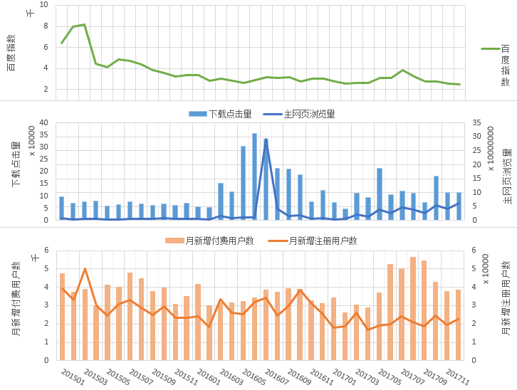
注：此处的下载点击量为主网页游戏的下载点击量。
图2.3.1.1《梦想世界（端游）》—百度指数、主网页浏览量、下载点击量、新增注册账户数、新增付费账户数分月变化趋势图
2）付费转化率变化率分析
我们绘制了报告期内付费转化率变化率盒须图，对付费转化率变化率进行了分析，发现2015年5月付费转化率较上月有明显变化，整体变化较为集中，我们了解到由于4月受竞品手游上线的间接冲击，付费转化率偏低。
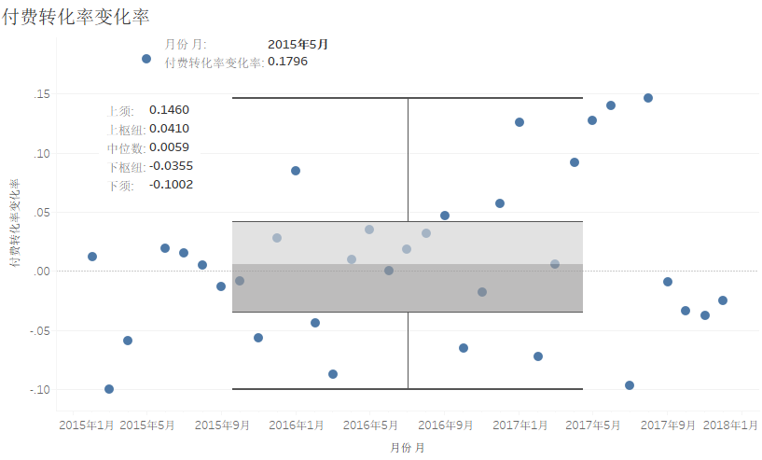
图2.3.1.2《梦想世界（端游）》—付费转化率变化率盒须图

3）月付费转化率、月付费账户数、月活跃账户数分析
我们对月付费转化率、月付费账户数、月活跃账户数的变化趋势进行了对比分析，发现梦想世界端游月付费转化率于2017年3月至2017年12月呈波动上升趋势，而该期间内月活跃用户数较之前月份有明显的下降，月付费账户数较之前月份有小幅上升，我们了解到月活跃用户的下降是目前端游市场的总体趋势，端游市场受到其他平台游戏市场冲击下，呈下降趋势。随着游戏体验的深入，游戏玩法及付费点逐步增多，留存的玩家对游戏的认可度更高，投入意愿更强，付费人数增加。
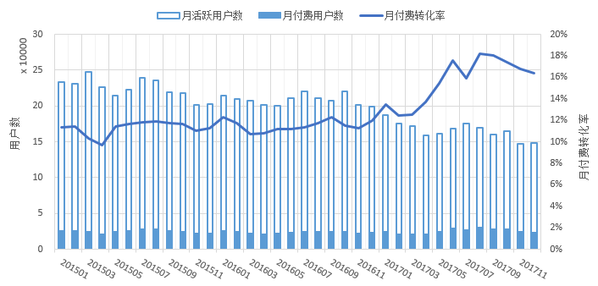
图2.3.1.3《梦想世界（端游）》—月付费转化率、月付费账户数、月活跃账户数分月变化趋势图

4）ARPU值变化率分析
我们绘制了报告期内ARPU值盒须图，对ARPU值变化率进行了分析，发现，整体变化较为集中，未发现明显异常。
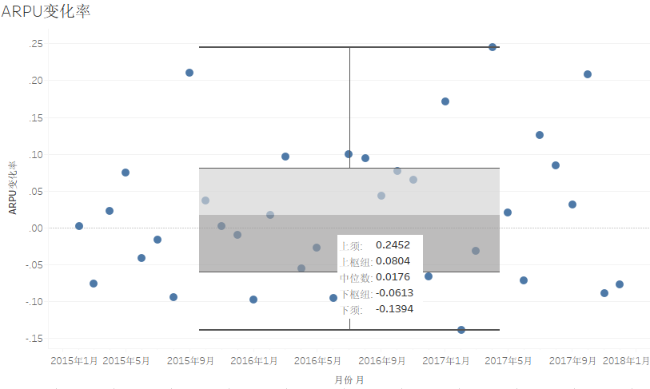
图2.3.1.4《梦想世界（端游）》—ARPU值变化率盒须图

5）系统内充值金额变化率分析
我们绘制了报告期内系统充值金额变化率盒须图，对系统充值金额变化率进行分析，发现 2017月2月与2017年11月充值金额较前一月有较为显著的变化，整体变化较为集中，我们了解到2017年1月中旬开放新玩法（增加世界贡献度兑换梦想币的次数上限等）、2017年9月下旬梦想世界开放新玩法/活动（例如开放新副本、精品交易中心新增130级装备等），刺激消费点，后热度逐步降低，导致后续相应月份充值金额较前一月降低。
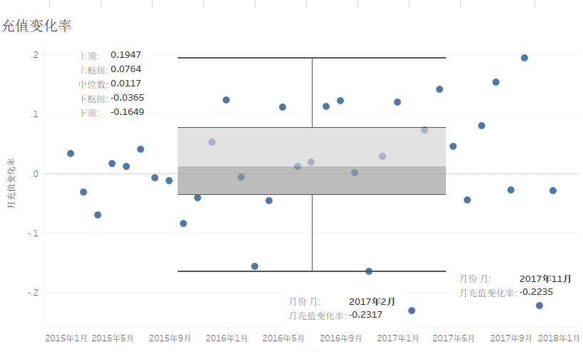
图2.3.1.5《梦想世界（端游）》—充值金额变化率盒须图

6）ARPU值、系统内充值金额、月活跃账户数分析
我们对ARPU值、系统内充值金额、月活跃账户数的变化趋势进行了对比分析，发现ARPU值变动趋势与系统内充值金额变动趋势基本一致。其中ARPU值于2017年10月达到高峰后回落，期间内系统内充值金额亦呈相同变动趋势，月活跃用户数较之前月份有小幅下降，未发现明显异常。

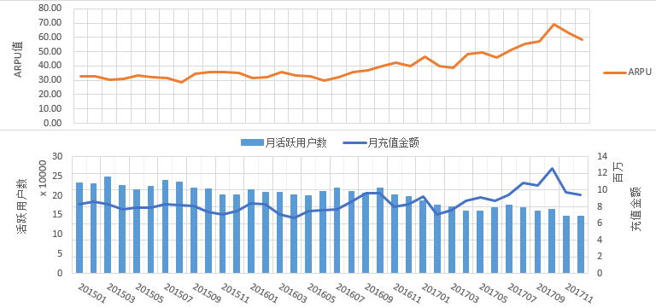
注：ARPU值与充值金额统计单位为元。
图2.3.1.6《梦想世界（端游）》—ARPU值、系统内充值金额、月活跃账户数变化趋势图

7）ARPPU值、系统内充值金额、月付费账户数分析
我们对ARPPU值、系统内充值金额、月付费账户数变化趋势进行了对比分析，发现ARPPU值变动趋势与系统内充值金额变动趋势基本一致。其中ARPPU值于2017年10月达到高峰后回落，期间内系统内充值金额亦呈相同变动趋势，未发现明显异常。
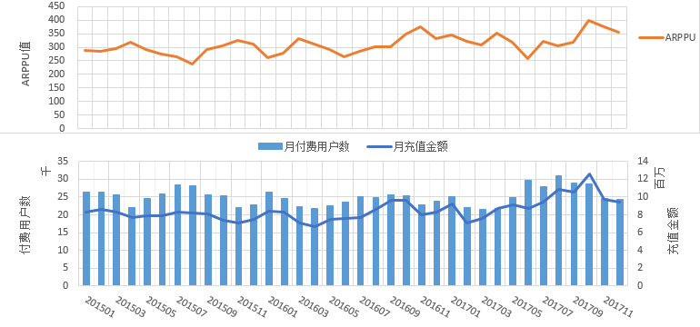
注：ARPPU值与充值金额统计单位为元。
图2.3.1.7《梦想世界（端游）》—ARPPU值、系统内充值金额、月付费账户数变化趋势图

8）月活跃账户数、月新增注册账户数、月付费账户数、月新增付费账户数分析
我们对月活跃账户数、月新增注册账户数、月付费账户数、月新增付费账户数变化趋势进行了对比分析，发现梦想世界端游月付费账户数与月新增付费账户数于2017年8月均达到报告期内峰值后逐渐回落，我们了解到2017年5月梦想世界端游推出首充礼包活动；2017年6月推出全新的等级礼包与优惠礼包，礼包带来的影响在8月达到峰值，随后逐渐衰减。
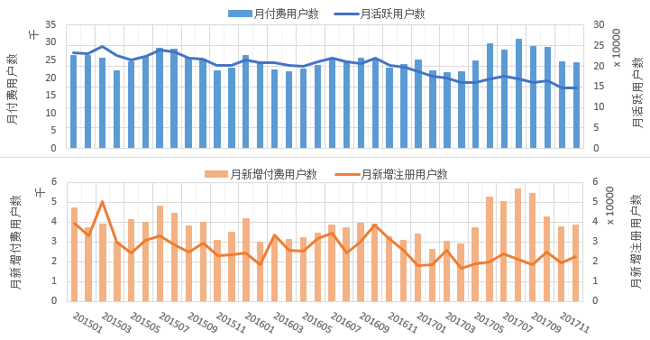
图2.3.1.8《梦想世界（端游）》—月活跃账户数、月新增注册账户数、月付费账户数、月新增付费账户数变化趋势图

9）ARPU值、ARPPU值、月付费转化率分析
我们对ARPU值、ARPPU值、月付费转化率变化趋势进行了对比分析，发现ARPU值呈持续上升趋势，ARPPU值与月付费转化率呈波动上升趋势，我们了解到持续运营的MMORPG游戏，随着运营时间的增长，ARPU值与ARPPU值会呈上升趋势，未发现明显异常。
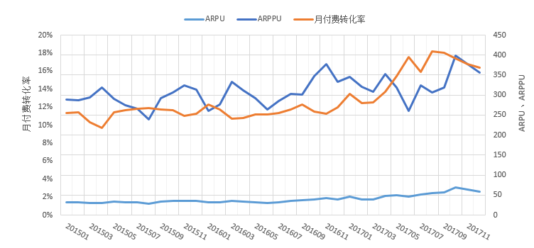
注：ARPU值与ARPPU值统计单位为元。
图2.3.1.9《梦想世界（端游）》—ARPU值、ARPPU值、月付费转化率变化趋势图

10）月平均单次充值金额分析
我们按月对平均单次充值金额进行了分析，发现月平均单次充值金额介于60元至100元之间，报告期内基本呈稳步上升趋势，变化较为平缓，未发现明显异常。
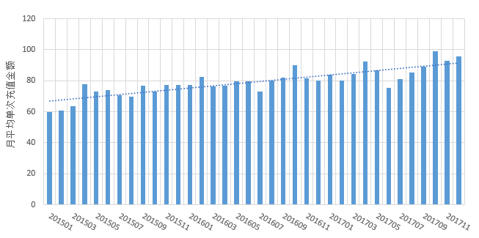
注：该指标统计单位为元。
图2.3.1.10《梦想世界（端游）》—月平均单次充值金额分月变化趋势图

11）系统内充值金额与财务确认收入金额分析
我们按月对系统内充值金额与财务确认收入金额进行了对比分析，两者变化趋势基本一致，未发现明显异常。
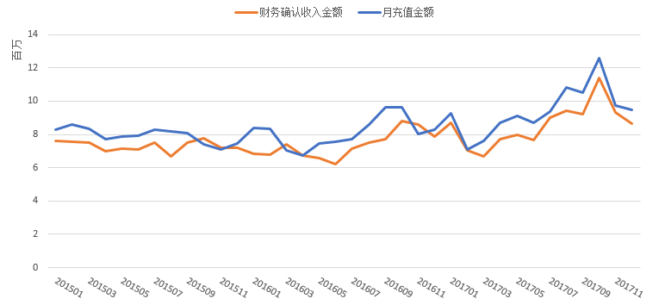
注：系统内充值金额与财务确认收入金额统计单位均为元。
图2.3.1.11《梦想世界（端游）》—系统内充值金额与财务确认收入金额月变化趋势图

12）月平均充值金额分析
我们按月份对用户充值金额进行了分析，发现各月的充值金额变化较为平稳，未发现明显异常。
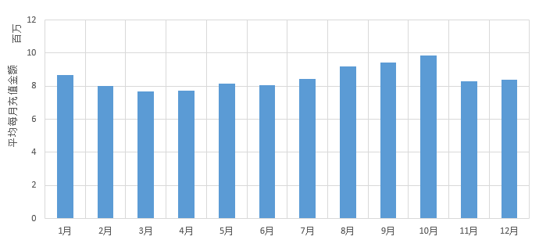
注：该指标统计单位为元。
图2.3.1.12《梦想世界（端游）》—充值金额随月变化趋势图

13）日平均充值金额分析
我们按照每个月的日期对日平均充值金额变化趋势进行了分析，发现每日充值金额变化平稳，除1日外未发现明显的大额波动，未发现存在月末集中大额充值的情况。我们了解到1日充值金额较高，是因为1日所在节日较多（如元旦节、国庆节、五一劳动节等），节日期间内游戏活动较丰富（尤其是国庆节期间推出的国庆礼包），从而刺激用户消费。
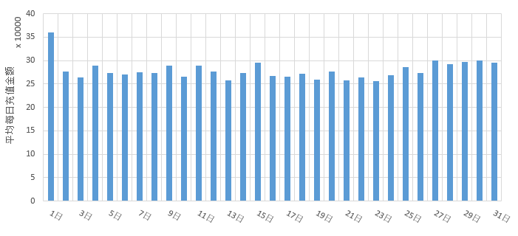
注：该指标统计单位为元。
图2.3.1.13《梦想世界（端游）》—日平均充值金额变化趋势图

14）小时总充值金额分析
我们按照每日24小时对充值金额进行分析，发现充值峰值在21时和22时左右，凌晨充值金额明显下降，符合正常的玩家作息习惯，未发现明显异常。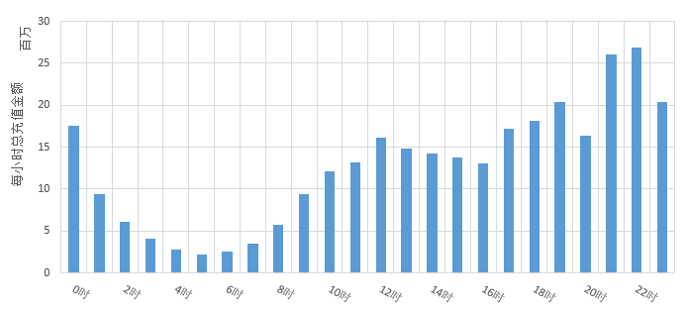
注：该指标统计单位为元。
图2.3.1.14《梦想世界（端游）》—充值金额随小时变化趋势图

15）充值金额分布
我们按不同的充值金额对用户的充值金额（单位，元）进行了区间划分，并分别统计了每个区间内充值人数以及对应的充值人民币金额。我们发现充值人数主要集中在0元至5000元之间，占总充值人数的95.5%，占总充值金额的32.25%，充值金额主要集中在1000元至30000元之间以及100000元以上，占总充值人数的15.96%，占总充值金额的69.62%，详见表“2.3.2总充值金额分布详表”。
表2.3.2总充值金额分布详表
金额区间（元） | 总人数 | 总金额（元） | 人数占比 | 人数阶梯比 | 金额占比 | 金额阶梯比
0-100 | 119706 | 4,091,398.80 | 48.74% | 48.74% | 1.34% | 1.34%
100-500 | 64656 | 15,272,918.12 | 26.32% | 75.06% | 5.00% | 6.33%
500-1000 | 20891 | 14,763,102.17 | 8.51% | 83.56% | 4.83% | 11.16%
1000-5000 | 29327 | 64,454,739.81 | 11.94% | 95.50% | 21.08% | 32.25%
5000-10000 | 5543 | 38,552,983.94 | 2.26% | 97.76% | 12.61% | 44.86%
10000-20000 | 3086 | 42,695,360.98 | 1.26% | 99.02% | 13.97% | 58.82%
20000-30000 | 1013 | 24,608,118.30 | 0.41% | 99.43% | 8.05% | 66.87%
30000-40000 | 445 | 15,386,473.43 | 0.18% | 99.61% | 5.03% | 71.90%
40000-50000 | 273 | 12,200,944.38 | 0.11% | 99.72% | 3.99% | 75.89%
50000-60000 | 185 | 10,114,021.56 | 0.08% | 99.80% | 3.31% | 79.20%
60000-70000 | 115 | 7,433,357.68 | 0.05% | 99.84% | 2.43% | 81.63%
70000-80000 | 67 | 4,978,088.79 | 0.03% | 99.87% | 1.63% | 83.26%
80000-90000 | 53 | 4,505,888.14 | 0.02% | 99.89% | 1.47% | 84.74%
90000-100000 | 44 | 4,147,226.84 | 0.02% | 99.91% | 1.36% | 86.09%
>100000 | 221 | 42,520,728.71 | 0.09% | 100.00% | 13.91% | 100.00%

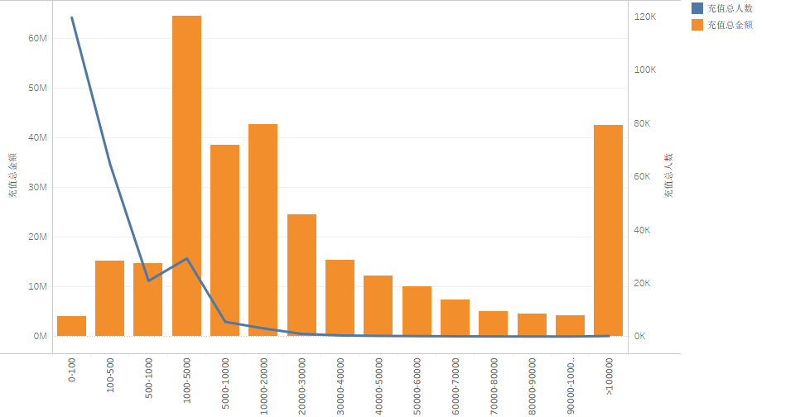

注：该指标金额统计单位为元。
图2.3.1.15《梦想世界（端游）》—充值金额分布图

16）充值方式分布
我们分别统计了各充值方式的充值人数以及对应的充值人民币金额，发现充值方式主要为支付宝、微信、汇付和银联，以上四种方式的充值金额占总充值金额的96.61%，详见“表2.3.3充值方式分布占比表”。
表2.3.3充值方式分布占比表
充值方式 | 总金额（元） | 金额占比 | 金额阶梯比
支付宝 | 146,940,099.54 | 48.06% | 48.06%
微信 | 63,912,809.28 | 20.91% | 68.97%
汇付 | 44,350,984.80 | 14.51% | 83.47%
银联 | 40,143,465.30 | 13.13% | 96.61%
拨点 | 4,754,132.94 | 1.56% | 98.16%
神州付 | 3,145,894.30 | 1.03% | 99.19%
点卡 | 2,461,765.50 | 0.81% | 99.99%
EBilling | 16,200.00 | 0.01% | 100.00%

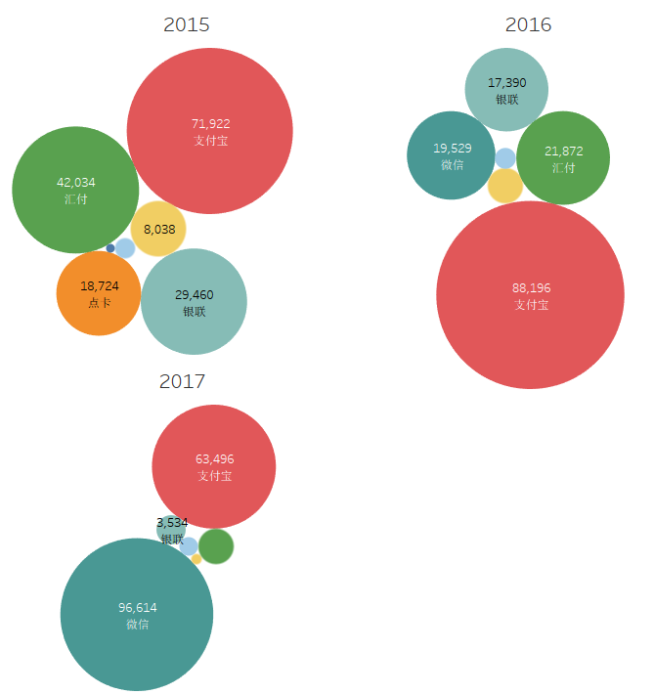
图2.3.1.16《梦想世界（端游）》—各充值方式年人数分布图
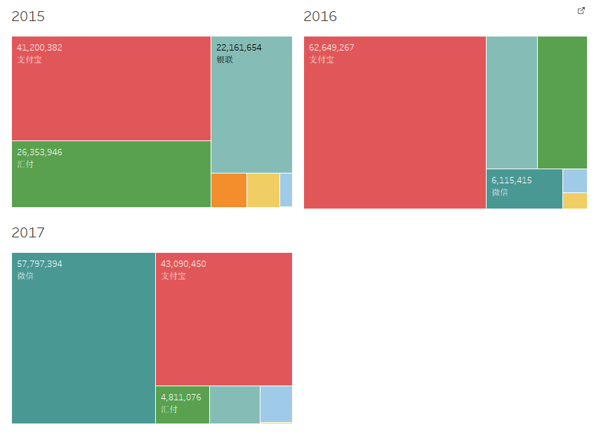
注：该指标金额统计单位为元。
图2.3.1.17《梦想世界（端游）》—各充值方式年总金额分布图

17）充值地域分布
我们分别统计了各地区的充值人数以及对应的充值人民币金额。我们发现充值地区整体分布较为分散，广东省、浙江省和山东省的充值人数和充值金额较高，以上三个省份的充值金额占总充值金额的44.86%，具体数据详见“表2.3.4 充值地域分布表”，充值总金额分布情况参见“图2.3.1.18《梦想世界（端游）》—各地区充值总金额分布图”。
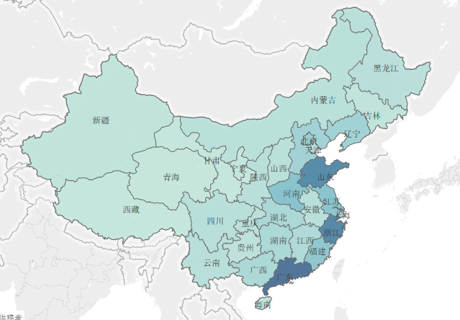
图2.3.1.18《梦想世界（端游）》—各地区充值总金额分布图

表2.3.4充值地域分布表
省份 | 总金额（元） | 金额占比 | 金额阶梯比
广东 | 51,916,977.00 | 16.98% | 16.98%
浙江 | 43,694,590.45 | 14.29% | 31.27%
山东 | 41,533,819.34 | 13.59% | 44.86%
河南 | 17,067,857.17 | 5.58% | 50.44%
江苏 | 16,669,577.83 | 5.45% | 55.89%
福建 | 14,847,790.53 | 4.86% | 60.75%
北京 | 12,112,965.33 | 3.96% | 64.71%
上海 | 10,119,408.44 | 3.31% | 68.02%
辽宁 | 9,996,614.64 | 3.27% | 71.29%
海外 | 9,987,666.68 | 3.27% | 74.56%
河北 | 9,600,767.50 | 3.14% | 77.70%
湖北 | 7,126,685.63 | 2.33% | 80.03%
广西 | 6,901,342.02 | 2.26% | 82.29%
湖南 | 6,844,923.51 | 2.24% | 84.53%
江西 | 6,008,857.26 | 1.97% | 86.49%
天津 | 4,285,254.22 | 1.40% | 87.89%
安徽 | 3,777,186.01 | 1.24% | 89.13%
四川 | 3,712,547.86 | 1.21% | 90.34%
云南 | 3,555,934.98 | 1.16% | 91.51%
陕西 | 3,145,470.31 | 1.03% | 92.54%
黑龙江 | 3,135,112.28 | 1.03% | 93.56%
重庆 | 3,094,565.44 | 1.01% | 94.57%
内蒙古 | 3,029,945.45 | 0.99% | 95.56%
山西 | 2,998,138.79 | 0.98% | 96.55%
贵州 | 2,188,689.43 | 0.72% | 97.26%
海南 | 1,925,194.50 | 0.63% | 97.89%
吉林 | 1,720,033.88 | 0.56% | 98.45%
新疆 | 1,581,986.16 | 0.52% | 98.97%
中国其他 | 983,627.72 | 0.32% | 99.29%
香港 | 574,738.18 | 0.19% | 99.48%
西藏 | 453,326.41 | 0.15% | 99.63%
甘肃 | 406,453.60 | 0.13% | 99.76%
宁夏 | 330,116.64 | 0.11% | 99.87%
青海 | 193,051.52 | 0.06% | 99.93%
澳门 | 126,969.80 | 0.04% | 99.97%
台湾 | 77,165.14 | 0.03% | 100.00%

18）充值消耗比变化率分析
我们绘制了报告期内充值消耗比变化率盒须图，对充值消耗比变化率进行分析，发现除部分月份变化率到达3.4%外，总体变化率集中在1%左右，未发现明显异常。
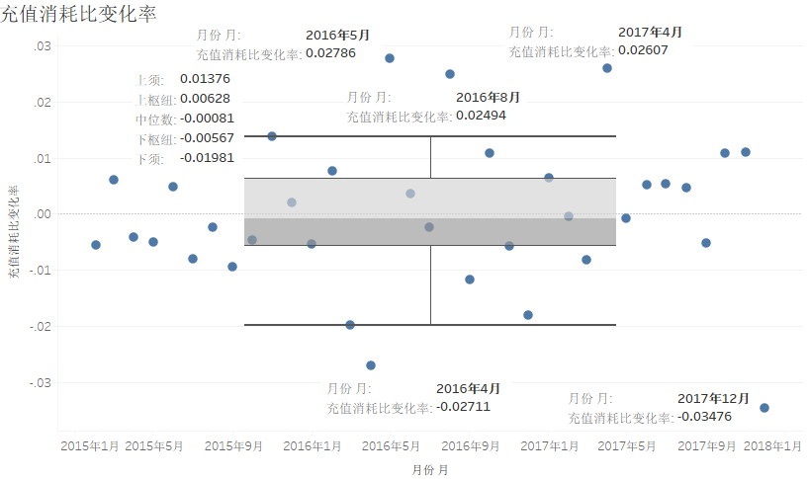
图2.3.1.19《梦想世界（端游）》—充值消耗比变化率盒须图

2.3.2.2《神武系列（端游）》整体数据分析结果
多益网络于2015年7月2日结束《神武（端游）》运营，并于同时推出《神武2（端游）》；之后，多益网络于2017年11月24日结束《神武2（端游）》运营，并于同时推出《神武3（端游）》。因三款游戏的玩家、充值、等级、消费等运营数据皆具有继承关系，为了更直观的体现指标变化趋势，我们将上述三款游戏一同作为《神武系列（端游）》进行数据分析，并于月份轴以不同颜色进行区分。
1）百度指数、主网页浏览量、下载点击量、新增注册账户数、新增付费账户数分析
我们对报告期内的百度指数、主网页浏览量、下载点击量、新增注册账户数、新增付费账户数的月变化趋势进行了对比分析，发现神武端游下载点击量于2016年6月到2016年8月出现局部峰值，我们了解到神武端游于该时段推出了暑假活动，吸引到了更多学生用户的下载。2016年10月开始与许嵩合作，许嵩代言效应2016年10-12月浏览量不断上升。2017年3月推出新升级礼包。
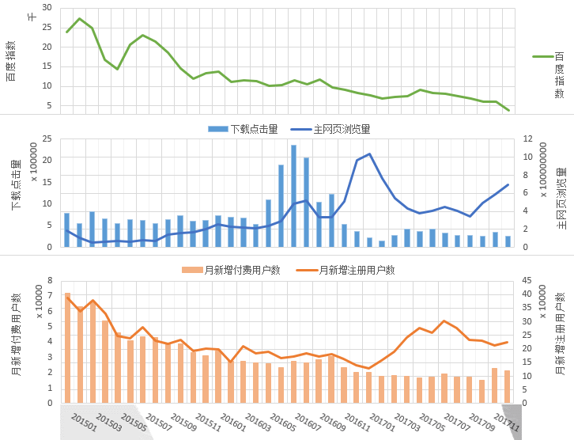
注：此处的下载点击量为主网页游戏的下载点击量。
图2.3.2.1《神武系列（端游）》—百度指数、主网页浏览量、下载点击量、新增注册账户数、新增付费账户数分月变化趋势图
2）付费转化率变化率分析
我们绘制了报告期内付费转化率变化率盒须图，对付费转化率进行分析，发现2017年9月较上月有明显变化，整体变化较为集中，我们了解到由于9月较8月有较多刺激消费点的活动，如开学季活动、全明星排位赛、新资料片发布等。
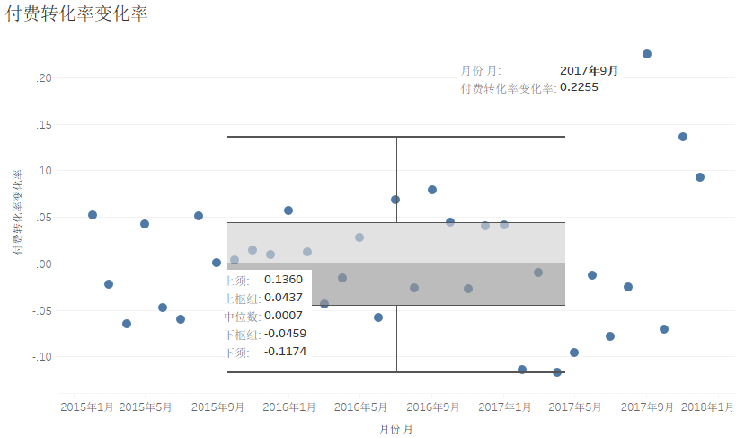
图2.3.2.2《神武系列（端游）》—付费转化率变化率盒须图

3）月付费转化率、月付费账户数、月活跃账户数分析
我们对月付费转化率、月付费账户数、月活跃账户数的变化趋势进行了对比分析，发现月付费账户数变化较为平稳，月付费转化率与月活跃用户数的变动趋势基本匹配，未发现明显异常。
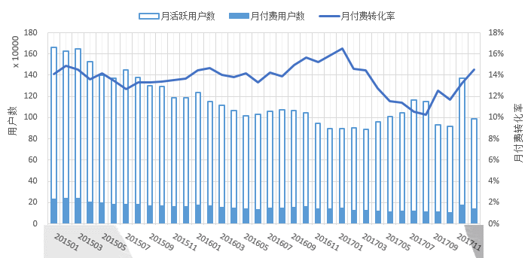
图2.3.2.3《神武系列（端游）》—月付费转化率、月付费账户数、月活跃账户数分月变化趋势图
4）ARPU值变化率分析
我们绘制了报告期内ARPU值盒须图，对ARPU值变化率进行分析，发现神武端游2017年12月ARPU值较之上月有显著变化，整体变化较为集中，我们了解到2017年11月末，公司上线神武3端游，12月ARPU值较之上月上升。
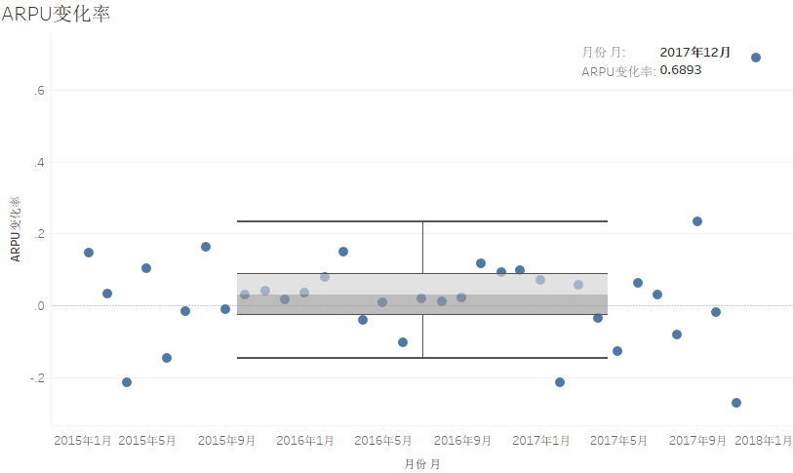图2.3.2.4《神武系列（端游）》—ARPU值变化率盒须图

5）系统内充值金额变化率分析
我们绘制了报告期内系统充值金额变化率盒须图，对充值金额变化率进行分析发现报告期内各月充值金额变化率均落在区间内，无显著变化，未发现明显异常。
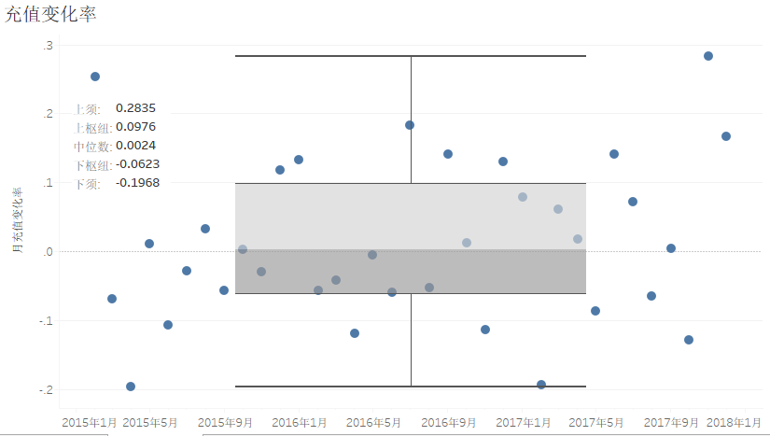
图2.3.2.5《神武系列（端游）》—充值金额变化率盒须图

6）ARPU值、系统内充值金额、月活跃账户数分析
我们对ARPU值、系统内充值金额、月活跃账户数的变化趋势进行了对比分析，发现月活跃账户数于2017年11月上升后于2017年12月回落，而该期间内系统内充值金额持续上升，我们了解到2017年11月末神武3上线，11月活跃用户数急剧增加。

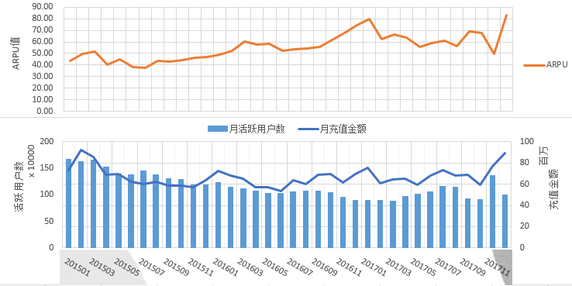
注：ARPU值与充值金额统计单位为元。
图2.3.2.6《神武系列（端游）》—ARPU值、系统内充值金额、月活跃账户数变化趋势图
7）ARPPU值、系统内充值金额、月付费账户数分析
我们对ARPPU值、系统内充值金额、月付费账户数变化趋势进行了对比分析，发现神武端游ARPPU值于2017年11月显著下降后回升，月付费用户数于2017年10月显著上升后回落，同时期间内充值金额呈持续上升趋势，我们了解到2017年11月末神武3上线，吸引大量新增用户进行首充（金额较低），11月付费用户数急剧增加，且神武3在11月推出时间仅一周，充值金额增长幅度低于付费用户增长幅度，导致11月ARPPU值降低。
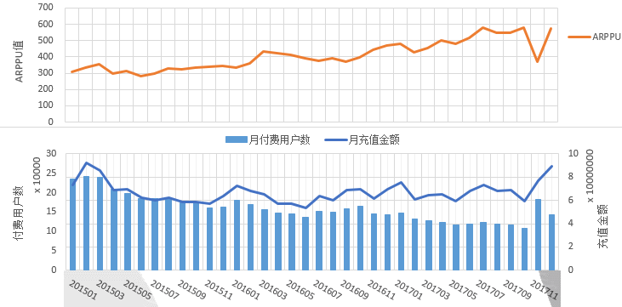
注：ARPPU值与充值金额统计单位为元。
图2.3.2.7《神武系列（端游）》—ARPPU值、系统内充值金额、月付费账户数变化趋势图

8）月活跃账户数、月新增注册账户数、月付费账户数、月新增付费账户数分析
我们对月活跃账户数、月新增注册账户数、月付费账户数、月新增付费账户数变化趋势进行了对比分析，发现月付费账户数于2017年11月上升后回落，月活跃账户数呈相同变动趋势；月新增注册账户数于2017年1月至2017年7月持续上升，于2017年8月至2017年12月持续下降，我们了解到2017年注册用户增多，付费用户未增加的主要原因是17年公司大力投入明星代言、综艺节目，带来较多注册用户，部分用户自然流失，其余用户亦需要时间慢慢孵化，培养付费习惯。
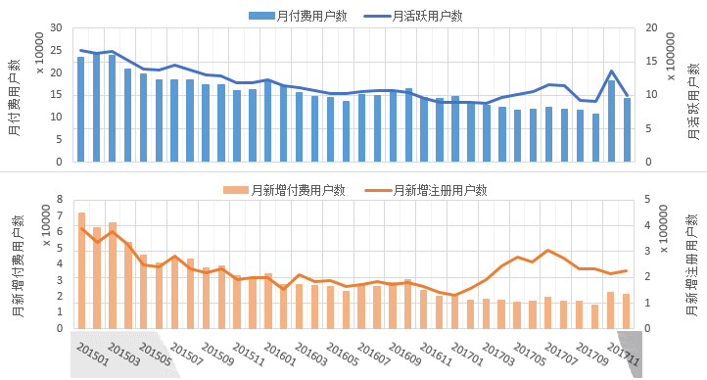
图2.3.2.8《神武系列（端游）》—月活跃账户数、月新增注册账户数、月付费账户数、月新增付费账户数变化趋势图

9）ARPU值、ARPPU值、付费转化率分析
我们对ARPU值、ARPPU值、月付费转化率变化趋势进行了对比分析，发现ARPU值呈持续上升趋势，ARPPU值呈波动上升趋势，我们了解到持续运营的MMORPG游戏，随着运营时间的增长，ARPU值和ARPPU值会呈上升趋势，未发现明显异常。
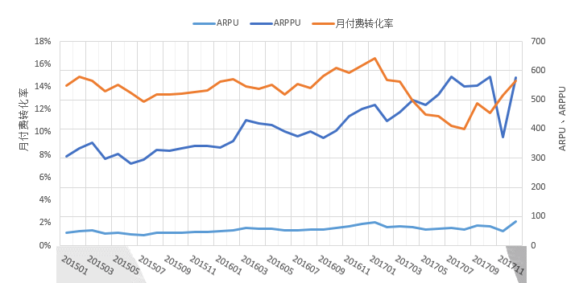
注：ARPU值与ARPPU值统计单位为元。
图2.3.2.9《神武系列（端游）》—ARPU值、ARPPU值、月付费转化率变化趋势图

10）月平均单次充值金额分析
我们按月对平均单次充值金额进行了分析，发现神武端游月平均单次充值金额于报告期内基本呈稳步上升趋势， 2017年11月与2017年12月平均单次充值金额较高，接近120元，我们了解到2017年11月公司上线新版本神武3。手游新增用户远超端游同期新增用户，且神武手游首充活动单次充值金额较低、手游小额消费点更多，故手游相关月份平均单次充值金额有所下降。
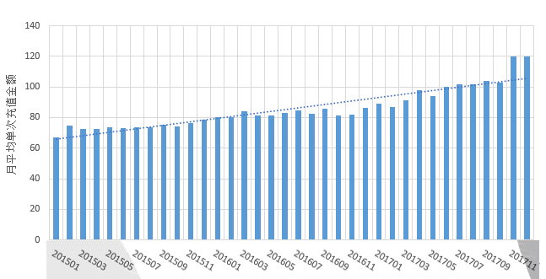
注：该指标统计单位为元。
图2.3.2.10《神武系列（端游）》—月平均单次充值金额分月变化趋势图

11）系统内充值金额与财务确认收入金额分析
我们按月对系统内充值金额与财务确认收入金额进行了对比分析，两者变化趋势基本一致，未发现明显异常。
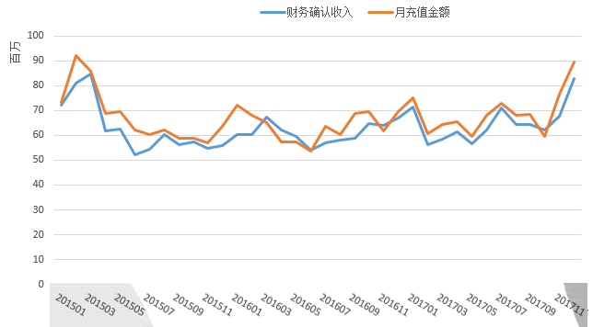
注：系统内充值金额与财务确认收入金额统计单位均为元。
图2.3.2.11《神武系列（端游）》—系统内充值金额与财务确认收入金额月变化趋势图

12）月平均充值金额分析
我们按月份对用户充值金额进行了分析，发现各月的充值金额变化较为平稳，未发现明显异常。
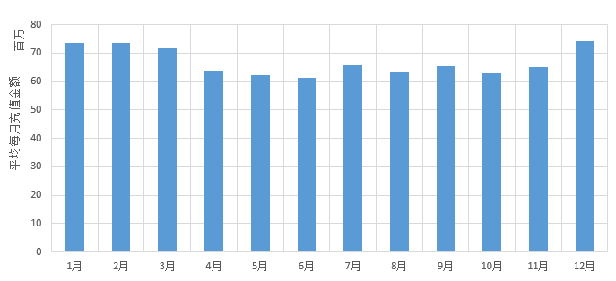
注：该指标统计单位为元。
图2.3.2.12《神武系列（端游）》—充值金额随月变化趋势图

13）日平均充值金额分析
我们按照每个月的日期对日平均充值金额变化趋势进行了分析，发现神武端游30日和31日平均充值金额较高，我们了解到因神武端游具有如“新年礼包”、“五一礼包”、“国庆礼包”等充值活动，故每月30、31、1日等日期充值金额较高。
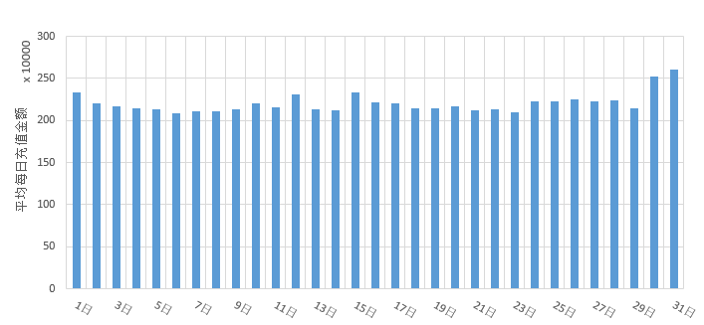
注：该指标统计单位为元。
图2.3.2.13《神武系列（端游）》—充值金额随日变化趋势图

14）小时总充值金额分析
我们按照每日24小时对充值金额进行分析，发现充值峰值在19时左右，凌晨充值金额明显下降，符合正常的玩家作息习惯，未发现明显异常。
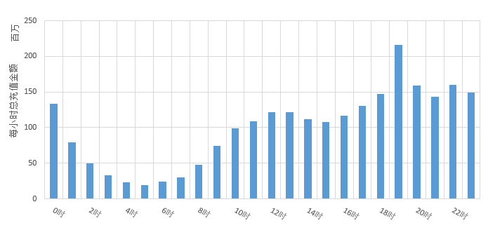
注：该指标统计单位为元。
图2.3.2.14《神武系列（端游）》—充值金额随小时变化趋势图
15）充值金额分布
我们按不同的充值金额对用户的充值金额（单位，元）进行了区间划分，并分别统计了每个区间内充值人数以及对应的充值人民币金额。我们发现充值人数主要集中在0元至5000元之间，占总充值人数的94.75%，占总充值金额的30.91%，充值金额主要集中在1000元至30000元之间以及100000元以上，占总充值人数的18.85%，占总充值金额的71.61%，详见表“2.3.5总充值金额分布详表”。
表2.3.5总充值金额分布详表
金额区间（元） | 总人数 | 总金额（元） | 人数占比 | 人数阶梯比 | 金额占比 | 金额阶梯比
0-100 | 689027 | 25,099,101.53 | 43.25% | 43.25% | 1.04% | 1.04%
100-500 | 440215 | 107,683,336.68 | 27.63% | 70.88% | 4.47% | 5.51%
500-1000 | 154794 | 110,429,799.64 | 9.72% | 80.60% | 4.58% | 10.10%
1000-5000 | 225530 | 501,236,175.24 | 14.16% | 94.75% | 20.81% | 30.91%
5000-10000 | 43742 | 303,976,789.35 | 2.75% | 97.50% | 12.62% | 43.53%
10000-20000 | 21971 | 303,830,076.75 | 1.38% | 98.88% | 12.61% | 56.14%
20000-30000 | 7019 | 170,379,285.70 | 0.44% | 99.32% | 7.07% | 63.22%
30000-40000 | 3351 | 115,489,541.31 | 0.21% | 99.53% | 4.79% | 68.01%
40000-50000 | 1879 | 83,728,596.96 | 0.12% | 99.65% | 3.48% | 71.49%
50000-60000 | 1198 | 65,407,923.31 | 0.08% | 99.72% | 2.72% | 74.20%
60000-70000 | 890 | 57,643,132.21 | 0.06% | 99.78% | 2.39% | 76.60%
70000-80000 | 620 | 46,409,177.63 | 0.04% | 99.82% | 1.93% | 78.52%
80000-90000 | 472 | 39,939,839.59 | 0.03% | 99.85% | 1.66% | 80.18%
90000-100000 | 337 | 31,905,325.24 | 0.02% | 99.87% | 1.32% | 81.51%
>100000 | 2094 | 445,458,133.95 | 0.13% | 100.00% | 18.49% | 100.00%

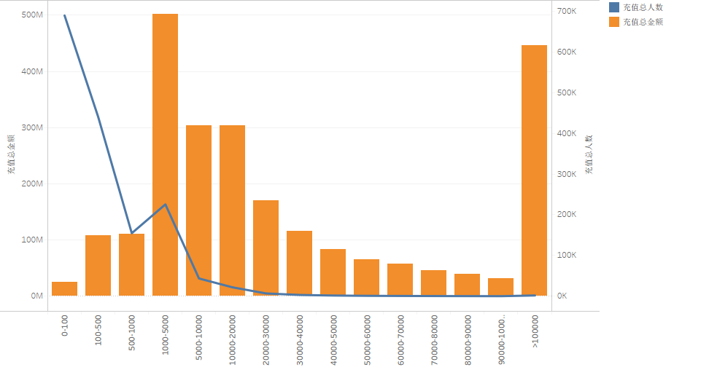
注：该指标金额统计单位为元。
图2.3.2.15《神武系列（端游）》—各充值区间总人数与金额分布图
16）充值方式分布
我们分别统计了各充值方式的充值人数以及对应的充值人民币金额，发现充值方式主要为支付宝、微信、银联和汇付，以上四种方式的充值金额占总充值金额的93.96%，详见“表2.3.6充值方式分布占比表”。
表2.3.6充值方式分布占比表
充值方式 | 总金额（元） | 金额占比 | 金额阶梯比
支付宝 | 1,049,219,831.61 | 43.56% | 43.56%
微信 | 510,565,594.64 | 21.20% | 64.76%
银联 | 356,233,490.00 | 14.79% | 79.55%
汇付 | 347,188,252.90 | 14.41% | 93.96%
拨点 | 107,612,349.55 | 4.47% | 98.43%
神州付 | 27,090,652.36 | 1.12% | 99.56%
点卡 | 4,069,845.00 | 0.17% | 99.72%
多益通寄售 | 3,432,861.75 | 0.14% | 99.87%
神武端游角色过户 | 3,061,971.77 | 0.13% | 99.99%
EBilling | 141,385.50 | 0.01% | 100.00%

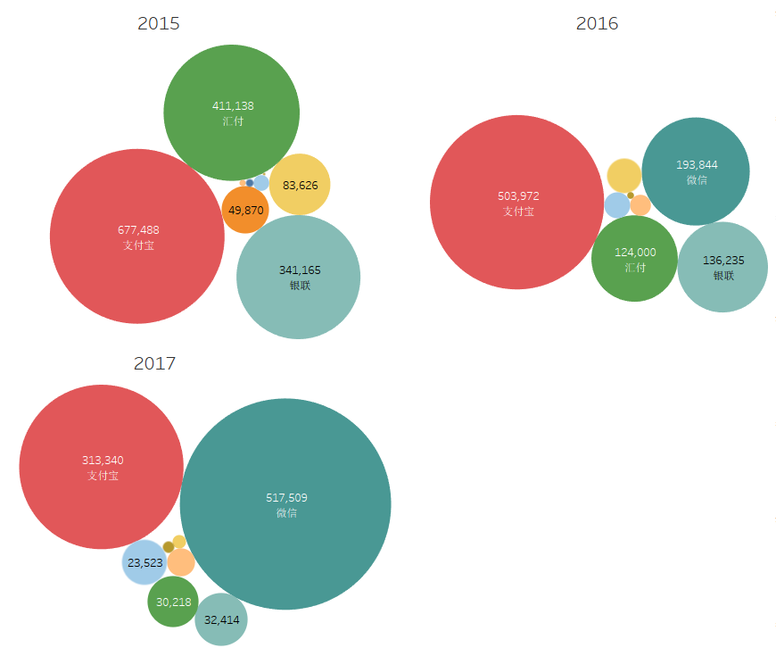
图2.3.2.16《神武系列（端游）》—各充值方式年人数分布图
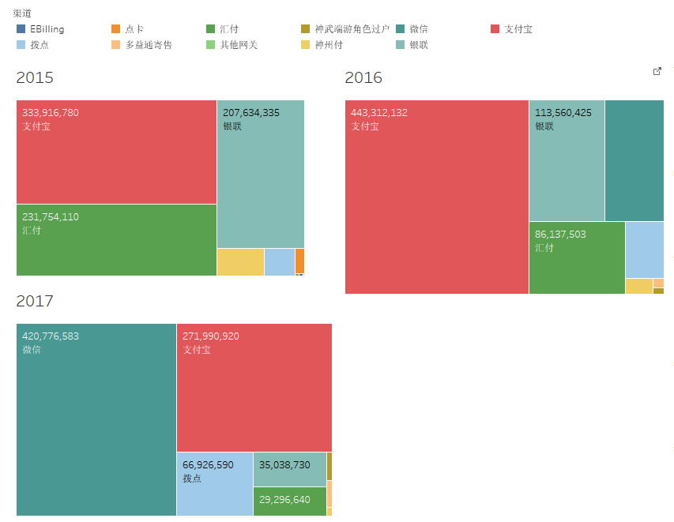
注：该指标金额统计单位为元。
图2.3.2.17《神武系列（端游）》—各充值方式年总金额分布图

17）充值地域分布
我们分别统计了各地区的充值人数以及对应的充值人民币金额。我们发现充值地区整体分布较为分散，广东省、山东省和浙江省的充值人数和充值金额较高，以上三个省份的充值金额占总充值金额的47.23%，具体数据详见“表2.3.7 充值地域分布表”，充值总金额分布情况参见“图2.3.2.18《神武系列（端游）》—各地区充值总金额分布图”。
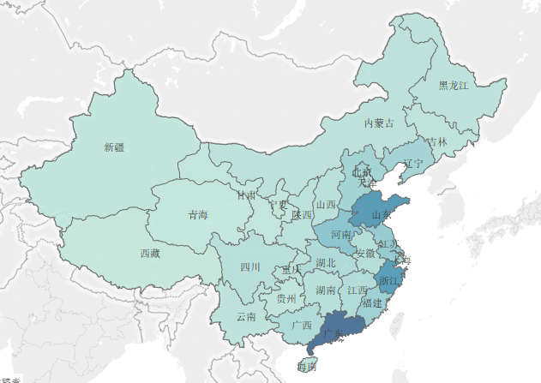
图2.3.2.18《神武系列（端游）》—各地区充值总金额分布图

表2.3.7充值地域分布表
省份 | 总金额（元） | 金额占比 | 金额阶梯比
广东 | 490,176,547.00 | 20.35% | 20.35%
山东 | 333,051,516.40 | 13.83% | 34.18%
浙江 | 314,345,483.40 | 13.05% | 47.23%
河南 | 150,199,175.80 | 6.24% | 53.47%
江苏 | 124,325,452.70 | 5.16% | 58.63%
福建 | 100,065,792.10 | 4.15% | 62.78%
河北 | 83,714,437.61 | 3.48% | 66.26%
辽宁 | 81,320,373.97 | 3.38% | 69.63%
北京 | 77,702,748.41 | 3.23% | 72.86%
海外 | 61,235,014.06 | 2.54% | 75.40%
上海 | 57,121,022.98 | 2.37% | 77.77%
湖北 | 56,016,410.81 | 2.33% | 80.10%
广西 | 52,672,997.06 | 2.19% | 82.29%
江西 | 47,179,922.99 | 1.96% | 84.24%
天津 | 46,214,893.09 | 1.92% | 86.16%
安徽 | 38,809,198.94 | 1.61% | 87.77%
湖南 | 35,619,632.12 | 1.48% | 89.25%
四川 | 31,789,375.90 | 1.32% | 90.57%
山西 | 28,332,548.13 | 1.18% | 91.75%
重庆 | 24,775,857.02 | 1.03% | 92.78%
陕西 | 23,574,808.87 | 0.98% | 93.76%
内蒙古 | 22,135,983.48 | 0.92% | 94.68%
黑龙江 | 21,048,281.26 | 0.87% | 95.55%
云南 | 20,036,254.60 | 0.83% | 96.38%
海南 | 17,319,931.35 | 0.72% | 97.10%
吉林 | 16,419,227.78 | 0.68% | 97.78%
贵州 | 14,417,282.86 | 0.60% | 98.38%
新疆 | 11,006,153.01 | 0.46% | 98.84%
甘肃 | 6,987,340.38 | 0.29% | 99.13%
中国其他 | 5,760,615.14 | 0.24% | 99.37%
宁夏 | 5,281,934.94 | 0.22% | 99.59%
青海 | 3,075,957.27 | 0.13% | 99.71%
香港 | 2,678,385.59 | 0.11% | 99.83%
西藏 | 2,349,493.78 | 0.10% | 99.92%
澳门 | 1,254,015.38 | 0.05% | 99.97%
台湾 | 602,168.87 | 0.03% | 100.00%

18）充值消耗比变化率分析
我们绘制了报告期内充值消耗比变化率盒须图，对充值消耗比变化率进行分析，发现除2017年11月、12月分别到达5%、3.9%外，总体变化率集中在1%左右，未发现明显异常。

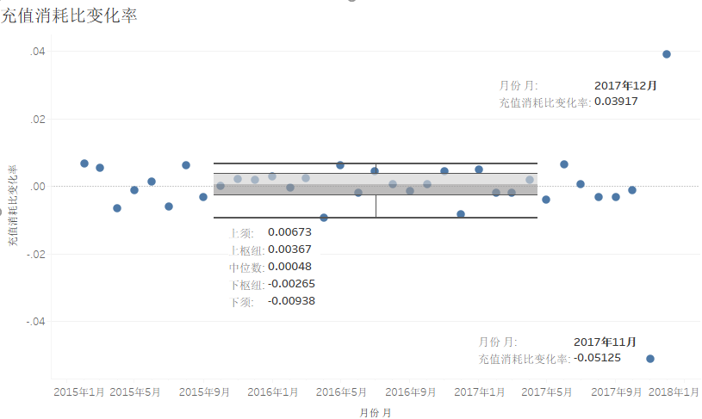
图2.3.2.19《神武系列（端游）》—充值消耗比变化率盒须图

2.3.2.3《神武系列（手游）》iOS端整体数据分析结果
多益网络于2015年7月2日结束《神武（手游）》iOS端运营，并于同时推出《神武2（手游）》iOS端；之后，多益网络于2017年11月24日结束《神武2（手游）》iOS端运营，并于同时推出《神武3（手游）》iOS端。因三款游戏的玩家、充值、等级、消费等运营数据皆具有继承关系，为了更直观的体现指标变化趋势，我们将上述三款游戏作为《神武系列（手游）》iOS端一同进行数据分析，并于月份轴以不同颜色进行区分。
1）百度指数、主网页浏览量、下载点击量、新增注册账户数、新增付费账户数分析
我们对报告期内的百度指数、主网页浏览量、下载点击量、新增注册账户数、新增付费账户数的月变化趋势进行了对比分析，发现2017年11月主网页浏览量与下载点击量同时达到了期间内峰值，神武手游iOS端月新增付费用户数于2015年3月达到最大值后缓慢回落。我们了解到2017年11月公司上线新版本神武3，与此同时公司加大了市场推广力度，故主网页浏览量与点击量上升，2015年4月份受到竞品冲击，月新增付费用户数自2015年4月起产生下落的情况。
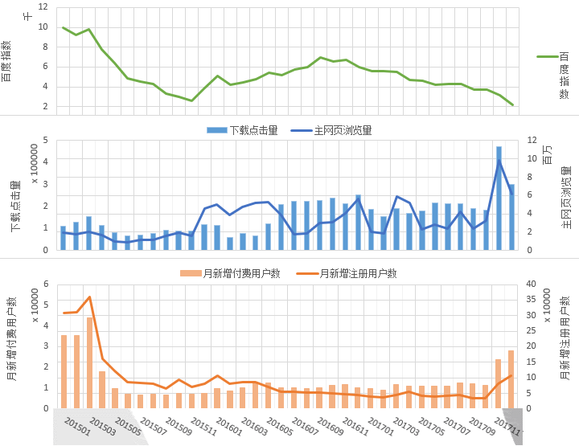
注：此处的主网页浏览量、下载点击量与百度指数为《神武系列（手游）》iOS端与《神武系列（手游）》安卓端之和，下载点击量为主网页游戏的下载点击量。
图2.3.3.1《神武系列（手游）》iOS端—百度指数、主网页浏览量、下载点击量、新增注册账户数、新增付费账户数分月变化趋势图

2）付费转化率变化率分析
我们绘制了报告期内付费转化率变化率盒须图，对付费转化率变化率进行分析，发现整体变化较为集中，未发现明显异常。
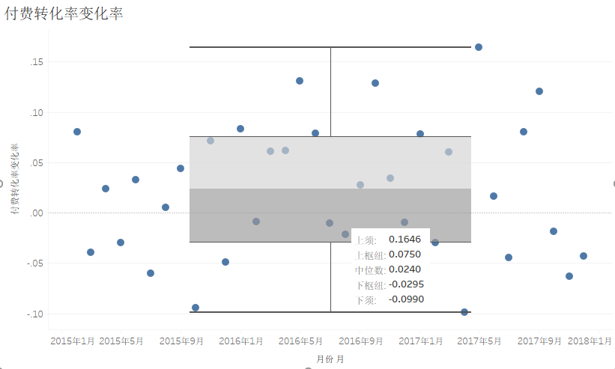
图2.3.3.2《神武系列（手游）》iOS端—付费转化率变化率盒须图
3）月付费转化率、月付费账户数、月活跃账户数分析
我们对月付费转化率、月付费账户数、月活跃账户数的变化趋势进行了对比分析，发现神武手游iOS端月付费转化率于报告期内呈波动上升趋势，而该期间内月活跃用户数除2017年11月和2017年12月外，整体呈波动下降趋势，我们了解到游戏运营时间较长后，存在用户自然流失的情况，但通过资料片、玩法的更新，仍能够保持一定的月活规模。随着游戏体验的深入，游戏玩法及付费点逐步增多，留存的玩家对游戏的认可度更高，投入意愿更强，付费人数增加。2017年11月公司上线新版本神武3，致使神武手游活跃用户数上升。。
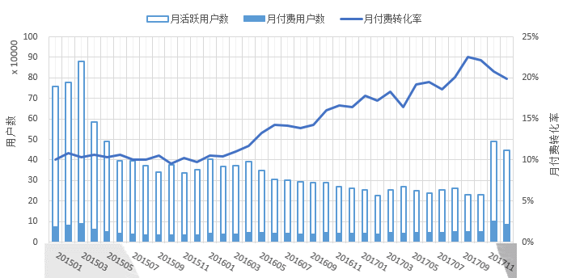
图2.3.3.3《神武系列（手游）》iOS端—月付费转化率、月付费账户数、月活跃账户数分月变化趋势图

4）ARPU值变化率分析
我们绘制了报告期内ARPU值盒须图，对ARPU值变化率进行分析，发现神武手游iOS端2017年11月、2017年12月ARPU值分别较之上月有显著变化，整体变化较为集中，我们了解到2017年11月末，公司上线神武3，导致统计的11月活跃用户增加，但是神武3在11月仅推出一周，充值金额增加比例低于活跃用户增加比例，导致ARPU下降。11月推出神武3，随着进一步的游戏体验，神武手游iOS12月ARPU值较之上月上升。

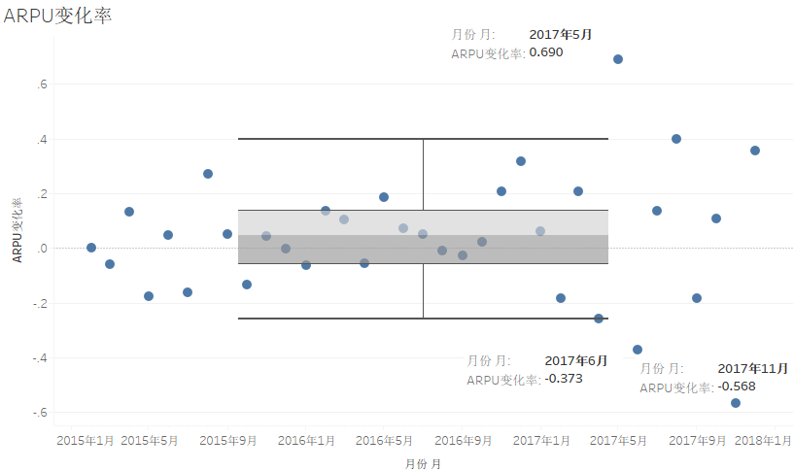
图2.3.3.4《神武系列（手游）》iOS端—ARPU值变化率盒须图

5）系统内充值金额变化率分析
我们绘制了报告期内系统充值金额变化率盒须图，对充值金额变化率进行分析，对ARPU值变化率进行分析，发现2017年3月与2017年12月系统充值金额较上月有显著变化，整体变化较为集中，我们了解到2017年3月神武手游新玩法、活动上线，2017年11月末公司上线新版本神武3，促进相关月份充值金额突增。
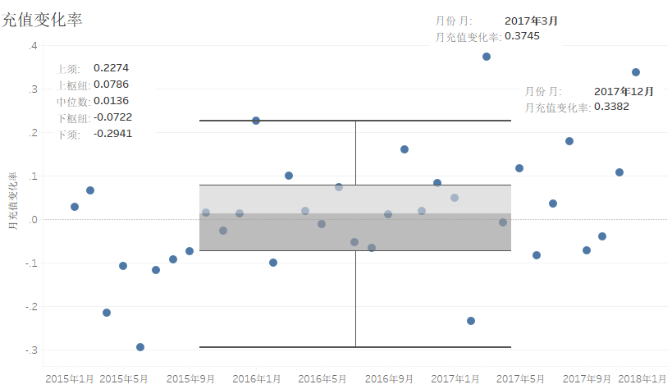
图2.3.3.5《神武系列（手游）》iOS端—充值金额变化率盒须图
6）ARPU值、系统内充值金额、月活跃账户数分析
我们对ARPU值、系统内充值金额、月活跃账户数的变化趋势进行了对比分析，发现神武手游iOS端2017年11月ARPU值突降后回升，我们了解到2017年11月末神武3上线，11月活跃用户数急剧增加，但是神武3在11月推出时间仅一周，充值金额增长幅度不高，导致ARPU值降低。
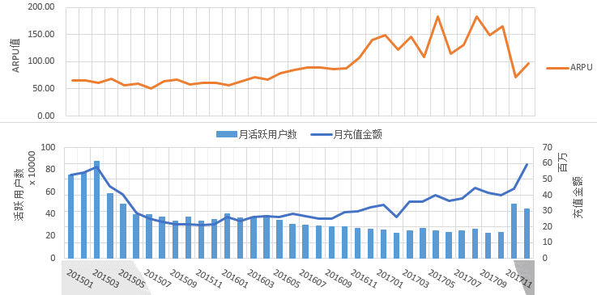

注：图中ARPU值与充值金额的统计单位为元。
图2.3.3.6《神武系列（手游）》iOS端—ARPU值、系统内充值金额、月活跃账户数变化趋势图

7）ARPPU值、系统内充值金额、月付费账户数分析
我们对ARPPU值、系统内充值金额、月付费账户数变化趋势进行了对比分析，发现神武手游iOS端 ARPPU值于2017年11月达到低谷后回升，期间内月付费账户数呈相反变动趋势，系统充值金额持续上升，我们了解到2017年11月末神武3上线，吸引大量新增用户进行首充（金额较低），11月付费用户数急剧增加，且神武3在11月推出时间仅一周，充值金额增长幅度低于付费用户增长幅度，导致11月ARPPU值降低。
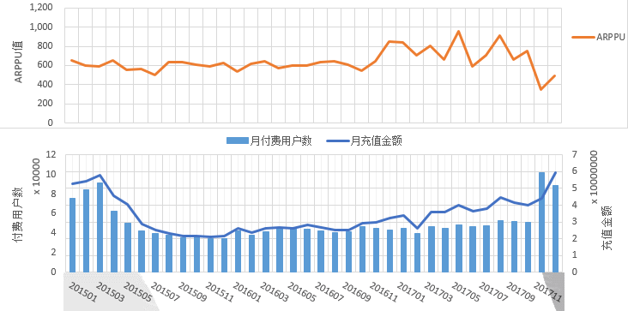
注：图中ARPPU值与系统充值金额的统计单位为元。
图2.3.3.7《神武系列（手游）》iOS端—ARPPU值、系统内充值金额、月付费账户数变化趋势图

8）月活跃账户数、月新增注册账户数、月付费账户数、月新增付费账户数分析
我们对月活跃账户数、月新增注册账户数、月付费账户数、月新增付费账户数变化趋势进行了对比分析，发现月活跃账户数、月新增注册账户数、月付费账户数、月新增付费账户数于2015年3月均达到小高峰后逐渐回落，2017年11月至2017年12月波动上升，我们了解到2015年4月份受到竞品冲击，月活跃账户数、月新增注册账户数、月付费账户数、月新增付费账户数自2015年4月起产生下落的情况。2017年11月公司上线新版本神武3，促进相关月份月活跃账户数、月新增注册账户数、月付费账户数、月新增付费账户数突增。
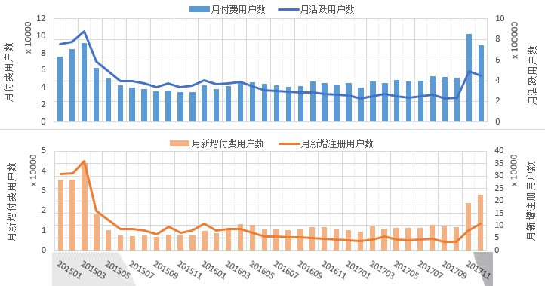
图2.3.3.8《神武系列（手游）》iOS端—月活跃账户数、月新增注册账户数、月付费账户数、月新增付费账户数变化趋势图
9）ARPU值、ARPPU值、付费转化率分析
我们对ARPU值、ARPPU值、月付费转化率变化趋势进行了对比分析，发现ARPU值呈波动上升趋势，ARPPU值与月付费转化率呈波动上升趋势，我们了解到持续运营的MMORPG游戏，随着运营时间的增长，ARPU值与ARPPU值会呈上升趋势，未发现明显异常。
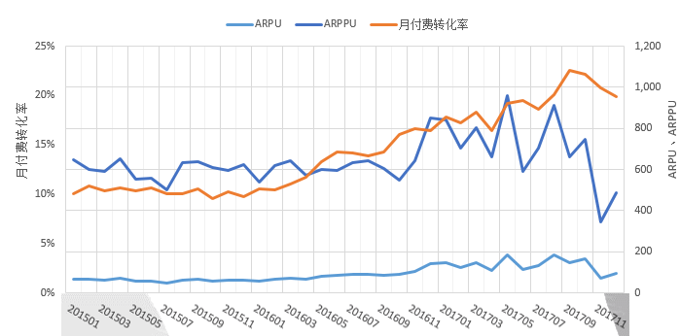
注：图中ARPU值与ARPPU值的统计单位为元。
图2.3.3.9《神武系列（手游）》iOS端—ARPU值、ARPPU值、月付费转化率变化趋势图

10）月平均单次充值金额分析
我们按月对平均单次充值金额进行了分析，发现神武手游iOS端月平均单次充值金额基本稳步上升，变化较为平缓，2017年11月与2017年12月有小幅下降，我们了解到2017年11月公司上线新版本神武3。手游新增用户远超端游同期新增用户，且神武手游首充活动单次充值金额较低、手游小额消费点更多，故手游相关月份平均单次充值金额有所下降。
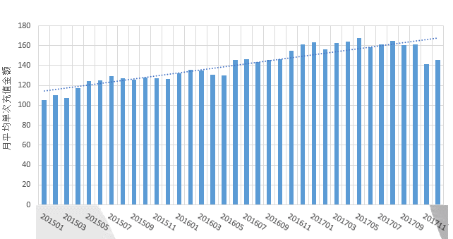
注：为便于比较，我们将《神武系列（手游）》iOS端充值金额以1:6的比例换算得到人民币金额，图中金额的统计单位为元。
图2.3.3.10《神武系列（手游）》iOS端—月平均单次充值金额分月变化趋势图

11）系统内充值金额与财务确认收入金额分析
我们按月对系统内充值金额与财务确认收入金额进行了对比分析，两者变化趋势基本一致，未发现明显异常。
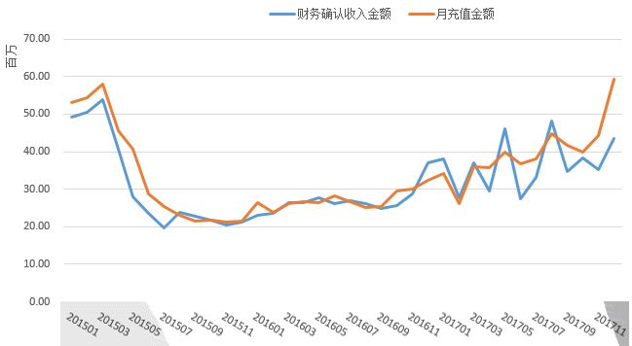
注：系统内充值金额与财务确认收入金额统计单位均为元。
图2.3.3.11《神武系列（手游）》iOS端—系统内充值金额与财务确认收入金额月变化趋势图

12）月平均充值金额分析
我们按月份对用户充值金额进行了分析，发现各月的充值金额变化平稳，未发现明显异常。
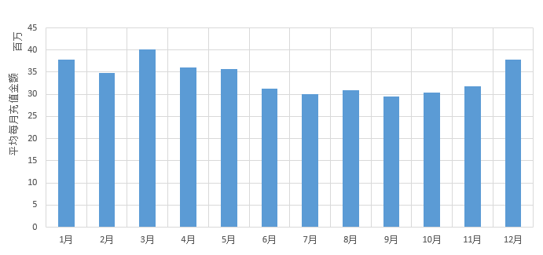
注：为便于比较，我们将《神武系列（手游）》iOS端充值金额以1:6的比例换算得到人民币金额，图中金额的统计单位为元。
图2.3.3.12《神武系列（手游）》iOS端—充值金额随月变化趋势图

13）日平均充值金额分析
我们按照每个月的日期对充值金额变化趋势进行了分析，发现每日充值金额变化平稳，未发现月末集中大额充值的情况。
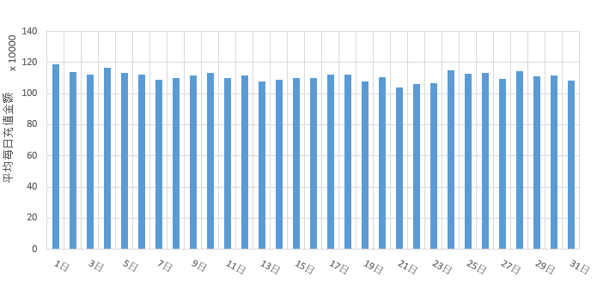
注：为便于比较，我们将《神武系列（手游）》iOS端充值金额以1:6的比例换算得到人民币金额，图中金额的统计单位为元。
图2.3.3.13《神武系列（手游）》iOS端—充值金额随日变化趋势图

14）小时总充值金额分析
我们按照每日24小时对充值金额进行分析，发现神武手游iOS端充值峰值在21时至0时左右，12时左右亦为充值小高峰（与端游不同），我们了解到用户自然形成的付费习惯:由于产品特性存在差异，手游产品便携的特性决定了用户在夜晚11时、12时活跃程度较之端游用户偏高，故日中各时段的充值峰值存在差异。
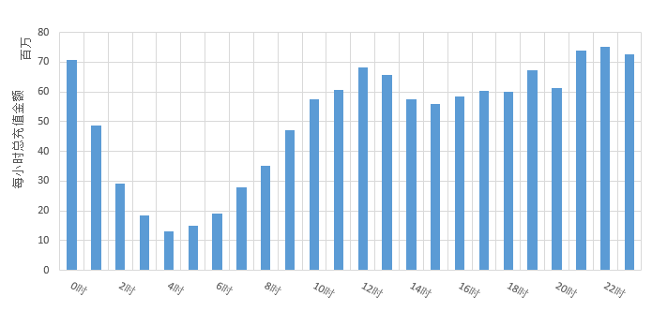
注：为便于比较，我们将《神武系列（手游）》iOS端充值金额以1:6的比例换算得到人民币金额，图中金额的统计单位为元。
图2.3.3.14《神武系列（手游）》iOS端—充值金额随小时变化趋势图

15）充值金额分布
我们将《神武系列（手游）iOS端》金额以1:6的比例折算得到的人民币金额进行了区间划分，并分别统计了每个区间内充值人数以及对应的充值人民币金额。我们发现充值人数主要集中在0元至5000元之间，占总充值人数的91.91%，占总充值金额的21.54%，充值金额主要集中在1000元至20000元之间以及100000元以上，占总充值人数的21.10%，占总充值金额的61.96%，详见表“2.3.8总充值金额分布详表”。
表2.3.8总充值金额分布详表
金额区间（元） | 总人数 | 总金额（元） | 人数占比 | 人数阶梯比 | 金额占比 | 金额阶梯比
0-100 | 259526 | 6,812,556.59 | 46.74% | 46.74% | 0.57% | 0.57%
100-500 | 120886 | 30,111,435.59 | 21.77% | 68.50% | 2.52% | 3.09%
500-1000 | 47693 | 33,487,840.33 | 8.59% | 77.09% | 2.80% | 5.90%
1000-5000 | 82253 | 186,854,125.81 | 14.81% | 91.91% | 15.65% | 21.54%
5000-10000 | 21044 | 145,027,204.44 | 3.79% | 95.70% | 12.14% | 33.69%
10000-20000 | 12697 | 173,948,473.18 | 2.29% | 97.98% | 14.57% | 48.26%
20000-30000 | 4309 | 102,651,364.51 | 0.78% | 98.76% | 8.60% | 56.85%
30000-40000 | 2142 | 72,346,154.21 | 0.39% | 99.14% | 6.06% | 62.91%
40000-50000 | 1234 | 53,763,963.94 | 0.22% | 99.37% | 4.50% | 67.41%
50000-60000 | 870 | 46,748,871.48 | 0.16% | 99.52% | 3.91% | 71.33%
60000-70000 | 555 | 35,116,361.43 | 0.10% | 99.62% | 2.94% | 74.27%
70000-80000 | 383 | 28,126,634.33 | 0.07% | 99.69% | 2.36% | 76.62%
80000-90000 | 276 | 22,953,249.74 | 0.05% | 99.74% | 1.92% | 78.55%
90000-100000 | 238 | 22,136,280.14 | 0.04% | 99.78% | 1.85% | 80.40%
>100000 | 1202 | 234,057,963.97 | 0.22% | 100.00% | 19.60% | 100.00%

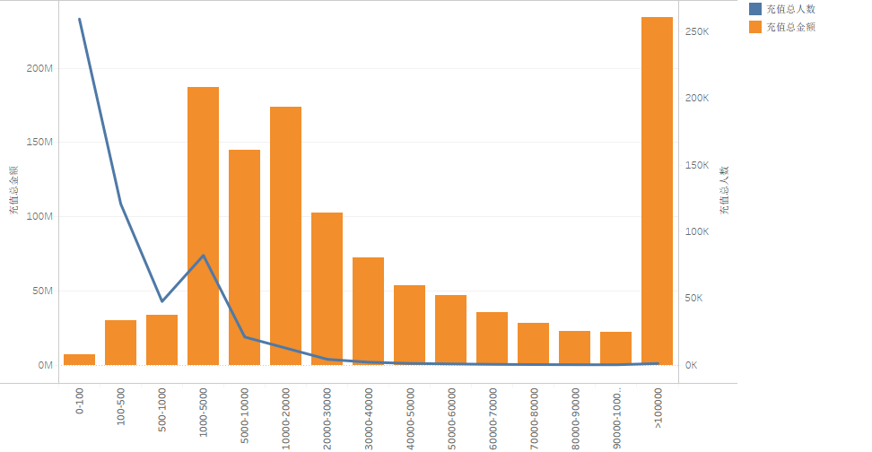
注：为便于比较，我们将《神武系列（手游）》iOS端充值金额以1:6的比例换算得到人民币金额，图中充值金额的统计单位为元。
图2.3.3.15《神武系列（手游）》iOS端—各充值区间总人数与金额分布图

16）充值方式分布
手游iOS端除Apple Pay外，无其他充值渠道。

17）充值地域分布
我们分别统计了各地区的充值人数以及对应的以1:6的比例折算得到的人民币金额。我们发现充值地区整体分布较为分散，广东省和浙江省的充值人数和充值金额较高，以上两个省份的充值金额占总充值金额的29.68%，具体数据详见“表2.3.9 充值地域分布表”，充值总金额分布情况参见“图2.3.3.16《神武系列（手游）》iOS端—各地区充值总金额分布图”。
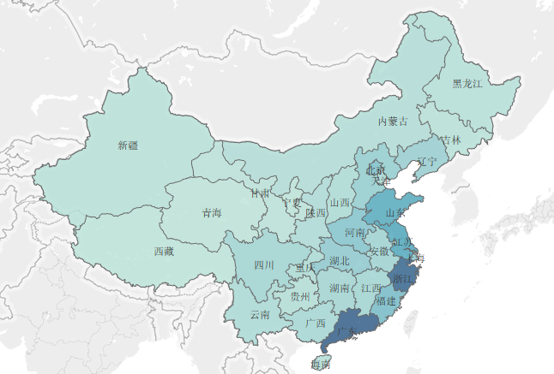
图2.3.3.16《神武系列（手游）》iOS端—各地区充值总金额分布图

表2.3.9充值地域分布表
省份 | 总金额（元） | 金额占比 | 金额阶梯比
广东 | 184,467,948.00 | 15.14% | 15.14%
浙江 | 177,055,519.20 | 14.53% | 29.68%
江苏 | 90,785,625.01 | 7.45% | 37.13%
山东 | 85,766,293.21 | 7.04% | 44.17%
海外 | 78,245,315.41 | 6.42% | 50.59%
福建 | 59,987,806.20 | 4.92% | 55.52%
北京 | 54,727,075.21 | 4.49% | 60.01%
河南 | 49,316,022.00 | 4.05% | 64.06%
上海 | 42,359,150.40 | 3.48% | 67.54%
湖北 | 40,790,005.20 | 3.35% | 70.88%
河北 | 34,972,459.20 | 2.87% | 73.75%
辽宁 | 32,350,353.00 | 2.66% | 76.41%
安徽 | 25,881,618.00 | 2.12% | 78.53%
四川 | 24,739,659.00 | 2.03% | 80.57%
江西 | 24,377,770.20 | 2.00% | 82.57%
湖南 | 24,136,677.60 | 1.98% | 84.55%
广西 | 21,433,078.80 | 1.76% | 86.31%
天津 | 18,448,852.80 | 1.51% | 87.82%
中国其他 | 17,219,466.60 | 1.41% | 89.24%
云南 | 17,029,227.60 | 1.40% | 90.63%
陕西 | 15,321,104.40 | 1.26% | 91.89%
重庆 | 15,088,592.40 | 1.24% | 93.13%
山西 | 14,506,766.40 | 1.19% | 94.32%
内蒙古 | 11,495,202.60 | 0.94% | 95.26%
贵州 | 10,483,380.60 | 0.86% | 96.12%
黑龙江 | 8,761,195.80 | 0.72% | 96.84%
海南 | 8,735,735.40 | 0.72% | 97.56%
吉林 | 7,031,761.80 | 0.58% | 98.14%
新疆 | 6,531,260.40 | 0.54% | 98.67%
甘肃 | 4,560,561.60 | 0.37% | 99.05%
香港 | 3,577,971.60 | 0.29% | 99.34%
宁夏 | 2,483,968.20 | 0.20% | 99.55%
西藏 | 2,266,782.00 | 0.19% | 99.73%
青海 | 1,781,980.20 | 0.15% | 99.88%
澳门 | 1,109,249.40 | 0.09% | 99.97%
台湾 | 366,252.60 | 0.03% | 100.00%

18）充值消耗比变化率分析
绘制了报告期内充值消耗比变化率盒须图，对充值消耗比变化率进行分析发现报告期内各月充值消耗比变化率除2017年8月、9月变化率到达3.6%、3.9%外，总体变化率集中在1%左右，未发现明显异常。
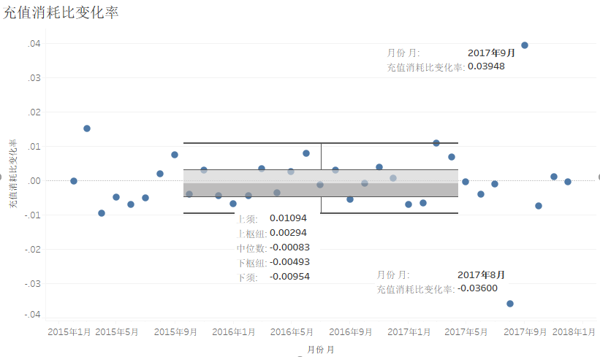
图2.3.3.17《神武系列（手游）》iOS端—充值消耗比变化率盒须图

2.3.2.4《神武系列（手游）》安卓端整体数据分析结果
多益网络于2015年7月2日结束《神武（手游）》安卓端运营，并于同时推出《神武2（手游）》安卓端；之后，多益网络于2017年11月24日结束《神武2（手游）》安卓端运营，并于同时推出《神武3（手游）》安卓端。因三款游戏的玩家、充值、等级、消费等运营数据皆具有继承关系，为了更直观的体现指标变化趋势，我们将上述三款游戏作为《神武系列（手游）》安卓端一同进行数据分析，并于月份轴以不同颜色进行区分。

1）百度指数、主网页浏览量、下载点击量、新增注册账户数、新增付费账户数分析
我们对报告期内的百度指数、主网页浏览量、下载点击量、新增注册账户数、新增付费账户数的月变化趋势进行了对比分析，发现神武手游安卓端主网页浏览量呈上升趋势， 2015年12月到2016年5月以及2016年12月和2017年3月出现局部峰值，神武手游安卓端2017年11月主网页浏览量与下载点击量同时达到了期间内峰值，神武手游安卓端月新增付费用户数于2015年3月达到高值后缓慢回落，又于2017年10月至2017年12月持续上升。我们了解到2016年1月1日推出新春大礼包；2016年3月推出资料片无尽宝藏，导致2015年12月到2016年5月出现局部峰值。2016年10月开始与许嵩合作，许嵩代言效应2016年10-12月浏览量不断上升。2017年3月推出新升级礼包；2017年11月公司上线新版本神武3，与此同时公司加大了市场推广力度，故主网页浏览量与点击量上升；2015年4月份收到竞品冲击，月新增付费用户数自2015年4月起产生下落的情况。

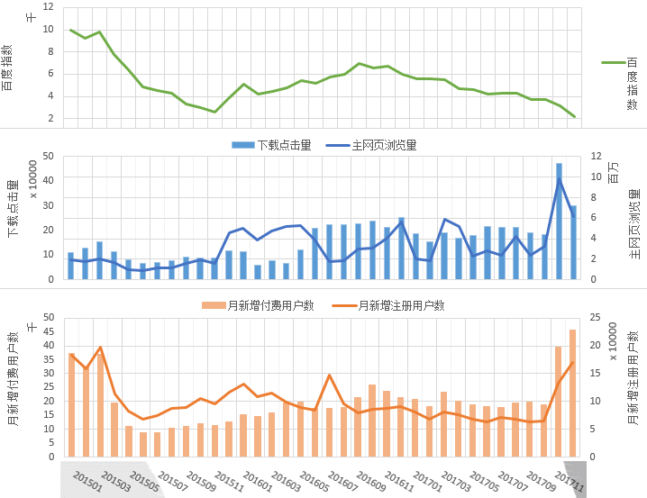
注：此处的主网页浏览量、下载点击量与百度指数为《神武系列（手游）》iOS端与《神武系列（手游）》安卓端之和，下载点击量为主网页游戏的下载点击量。
图2.3.4.1《神武系列（手游）》安卓端—百度指数、主网页浏览量、下载点击量、新增注册账户数、新增付费账户数分月变化趋势图

2）付费转化率变化率分析
我们绘制了报告期内付费转化率变化率盒须图，对付费转化率变化率进行分析，发现整体变化较为集中，未发现明显异常。
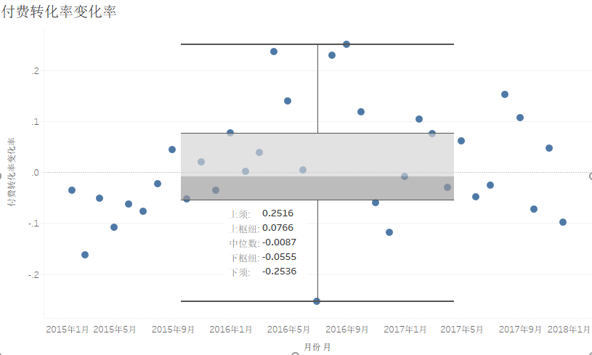
图2.3.4.2《神武系列（手游）》安卓端—付费转化率变化率盒须图

3）月付费转化率、月付费账户数、月活跃账户数分析
我们对月付费转化率、月付费账户数、月活跃账户数的变化趋势进行了对比分析，发现神武手游安卓端月付费转化率于2015年1月至2015年8月持续下降，2015年9月至2017年12月波动上升，而期间内月活跃用户数除2017年11月和2017年12月外，整体呈波动下降趋势，我们了解到2015年4月由于竞品冲击，神武手游月付费转化率有所下降,在9月后逐步缓解并提升。游戏运营时间较长后，存在用户自然流失的情况，但通过资料片、玩法的更新，仍能够保持一定的月活规模。2017年11月神武3上线，致使神武手游活跃用户数上升。
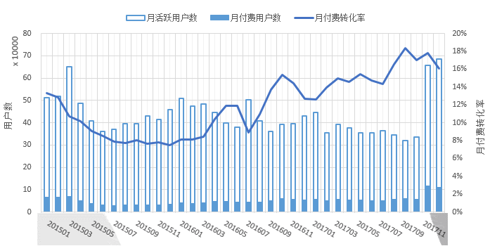
图2.3.4.3《神武系列（手游）》安卓端—月付费转化率、月付费账户数、月活跃账户数分月变化趋势图
4）ARPU值变化率分析
我们绘制了报告期内ARPU值盒须图，对ARPU值变化率进行分析，神武手游安卓端2017年11月、2017年12月ARPU值分别较之上月有显著变化，整体变化较为集中，我们了解到2017年11月末，公司上线神武3，导致统计的11月活跃用户增加，但是神武3在11月仅推出一周，充值金额增加比例低于活跃用户增加比例，导致ARPU下降。
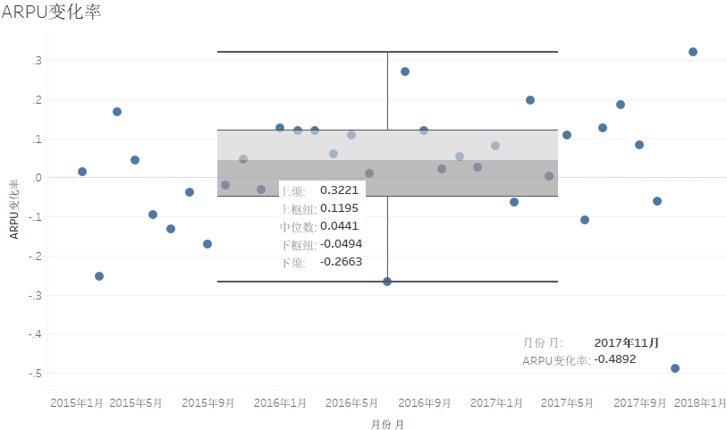
图2.3.4.4《神武系列（手游）》安卓端—ARPU值变化率盒须图

5）系统内充值金额变化率分析
我们绘制了报告期内系统充值金额变化率盒须图，对充值金额变化率进行分析，发现2015年4月、2015年6月、2016年1月、2017年2月、2017年3月与2017年12月充值金额较之上月有显著变化，我们了解到2015年4月、6月受竞品冲击，充值金额较上月下降；2016年1月受寒假礼包影响，充值金额较上月上升；2017年1月存在寒假礼包、春节礼包活动，导致2017年2月充值金额较上月下降；2017年3月，礼包活动（110级升级礼包等）导致当月充值金额上升；2017年11月末公司上线新版本神武3，促进12月份充值金额突增。
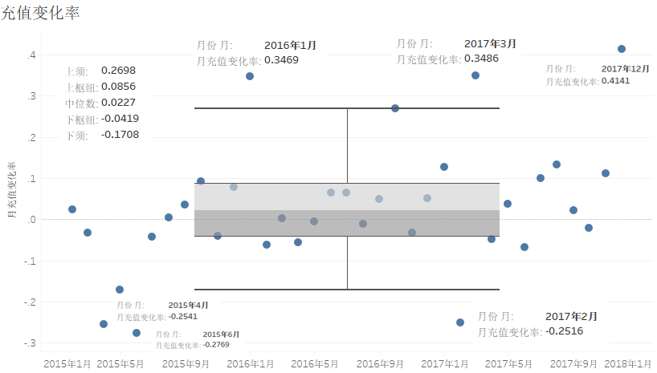
图2.3.4.5《神武系列（手游）》安卓端—充值金额变化率盒须图

6）ARPU值、系统内充值金额、月活跃账户数分析
我们对ARPU值、系统内充值金额、月活跃账户数的变化趋势进行了对比分析，发现神武手游安卓端2017年11月ARPU值突降后回升，我们了解到2017年11月末神武3上线，11月活跃用户数急剧增加，但是神武3在11月推出时间仅一周，充值金额增长幅度不高，导致ARPU值降低。
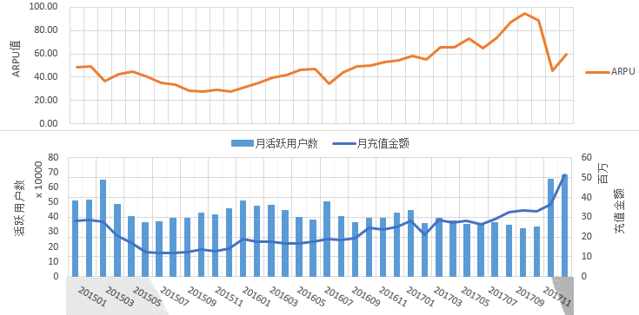

注：ARPU值与充值金额的统计单位为元。
图2.3.4.6《神武系列（手游）》安卓端—ARPU值、系统内充值金额、月活跃账户数变化趋势图
7）ARPPU值、系统内充值金额、月付费账户数分析
我们对ARPPU值、系统内充值金额、月付费账户数变化趋势进行了对比分析，发现神武手游安卓端ARPPU值于2017年11月达到低谷后回升，期间内月付费账户数呈相反变动趋势，系统充值金额持续上升,我们了解到2017年11月末神武3上线，吸引大量新增用户进行首充（金额较低），11月付费用户数急剧增加，且神武3在11月推出时间仅一周，充值金额增长幅度低于付费用户增长幅度，导致11月ARPPU值降低。
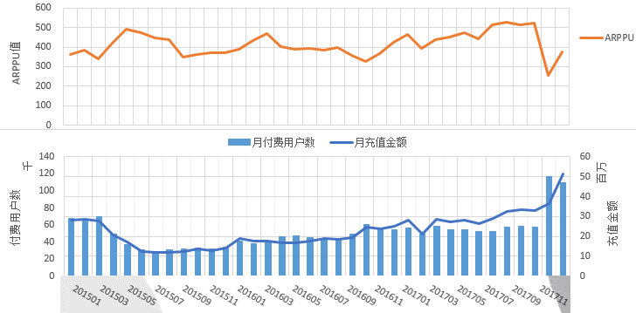
注：ARPPU值与充值金额统计单位为元。
图2.3.4.7《神武系列（手游）》安卓端—ARPPU值、系统内充值金额、月付费账户数变化趋势图

8）月活跃账户数、月新增注册账户数、月付费账户数、月新增付费账户数分析
我们对月活跃账户数、月新增注册账户数、月付费账户数、月新增付费账户数变化趋势进行了对比分析，发现月活跃账户数、月新增注册账户数、月付费账户数、月新增付费账户数于2015年3月均达到小高峰后逐渐回落，2016年7月新增注册用户数到达小高峰，2017年10月至2017年12月波动上升，我们了解到7月峰值主要系受暑期推广影响，2017年11月公司上线新版本神武3，促进相关月份月活跃账户数、月新增注册账户数、月付费账户数、月新增付费账户数突增。
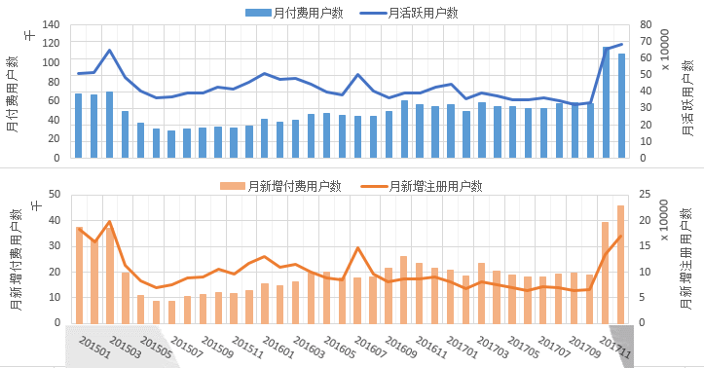
图2.3.4.8《神武系列（手游）》安卓端—月活跃账户数、月新增注册账户数、月付费账户数、月新增付费账户数变化趋势图

9）ARPU值、ARPPU值、付费转化率分析
我们对ARPU值、ARPPU值、月付费转化率变化趋势进行了对比分析，发现ARPU值呈波动上升趋势，ARPPU值与月付费转化率呈波动上升趋势。我们了解到持续运营的MMORPG游戏，随着运营时间的增长，ARPU值与ARPPU值会呈上升趋势。其中ARPPU值于2017年11月达到低谷后回升，期间内月付费账户数呈相反变动趋势，系统充值金额持续上升，未发现明显异常。
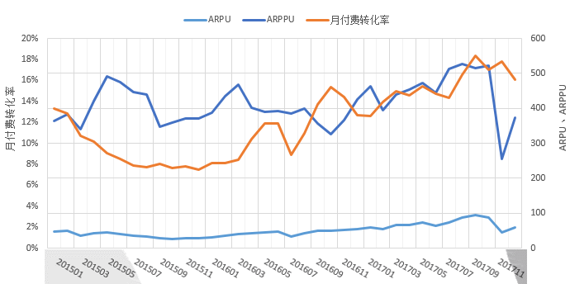
注： ARPU值与ARPPU值的统计单位为元。
图2.3.4.9《神武系列（手游）》安卓端—ARPU值、ARPPU值、月付费转化率变化趋势图

10）月平均单次充值金额分析
我们按月对平均单次充值金额进行了分析，发现神武手游安卓端月平均单次充值金额2017年11月与2017年12月有小幅下降，2017年11月公司上线新版本神武3。手游新增用户远超端游同期新增用户，且神武手游首充活动单次充值金额较低、手游小额消费点更多，故手游相关月份平均单次充值金额有所下降。
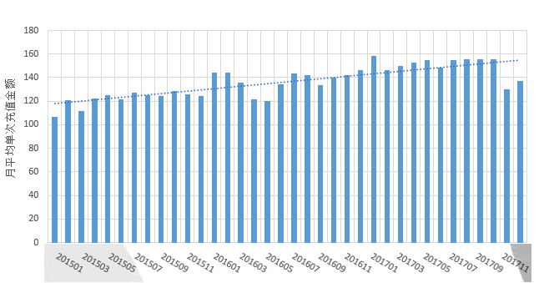
注：该指标统计单位为元。
图2.3.4.10《神武系列（手游）》安卓端—月平均单次充值金额分月变化趋势图

11）系统内充值金额与财务确认收入金额分析
我们按月对系统内充值金额与财务确认收入金额进行了对比分析，两者变化趋势基本一致，未发现明显异常。
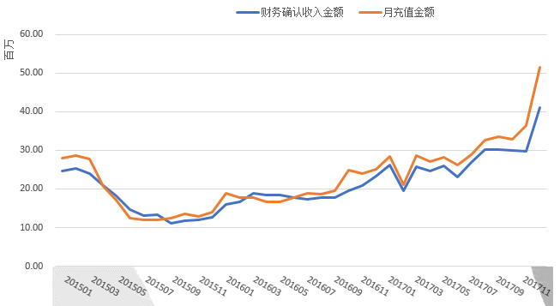
注：系统内充值金额与财务确认收入金额统计单位均为元。
图2.3.4.11《神武系列（手游）》安卓端—系统内充值金额与财务确认收入金额月变化趋势图
12）月平均充值金额分析
我们按月份对用户充值金额进行了分析，发现各月的充值金额变化平稳，未发现明显异常。
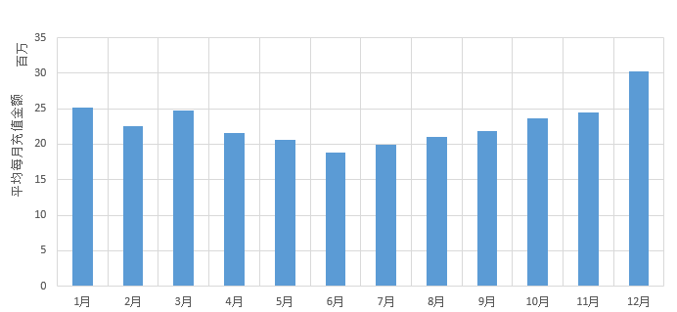
注：该指标统计单位为元。
图2.3.4.12《神武系列（手游）》安卓端—充值金额随月变化趋势图

13）日平均充值金额分析
我们按照每个月的日期对充值金额变化趋势进行了分析，发现每日充值金额变化平稳，未发现月末集中大额充值的情况。
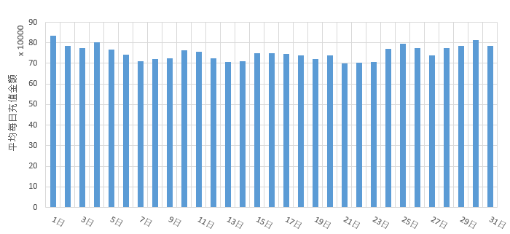
注：该指标统计单位为元。
图2.3.4.13《神武系列（手游）》安卓端—充值金额随日变化趋势图

14）小时总充值金额分析
我们按照每日24小时对充值金额进行分析，发现神武手游安卓端充值峰值在21时和22时左右， 12时左右亦为充值小高峰（与端游不同），我们了解到，用户自然形成的付费习惯:由于产品特性存在差异，手游产品便携的特性决定了用户在夜晚11时、12时活跃程度较之端游用户偏高，故日中各时段的充值峰值存在差异。
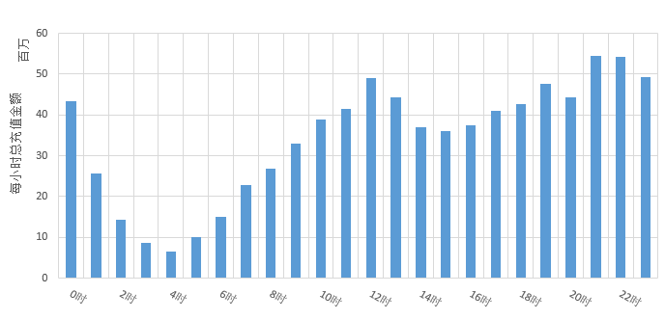
注：该指标统计单位为元。
图2.3.4.14《神武系列（手游）》安卓端—充值金额随小时变化趋势图

15）充值金额分布
我们按不同的充值金额对用户的充值金额（单位，元）进行了区间划分，并分别统计了每个区间内充值人数以及对应的充值人民币金额。我们发现充值人数主要集中在0元至5000元之间，占总充值人数的95.85%，占总充值金额的32.66%，充值金额主要集中在1000元至30000元之间以及100000元以上，占总充值人数的14.10%，占总充值金额的70.29%，详见表“2.3.10总充值金额分布详表”。
表2.3.10总充值金额分布详表
金额区间（元） | 总人数 | 总金额（元） | 人数占比 | 人数阶梯比 | 金额占比 | 金额阶梯比
0-100 | 461994 | 12,674,103.33 | 59.46% | 59.46% | 1.54% | 1.54%
100-500 | 145494 | 35,994,566.10 | 18.72% | 78.18% | 4.37% | 5.91%
500-1000 | 56812 | 40,286,644.18 | 7.31% | 85.49% | 4.89% | 10.80%
1000-5000 | 80485 | 179,994,161.28 | 10.36% | 95.85% | 21.86% | 32.66%
5000-10000 | 16731 | 117,153,032.58 | 2.15% | 98.00% | 14.23% | 46.89%
10000-20000 | 9046 | 125,610,471.25 | 1.16% | 99.17% | 15.25% | 62.14%
20000-30000 | 2816 | 68,389,922.76 | 0.36% | 99.53% | 8.31% | 70.45%
30000-40000 | 1295 | 44,377,527.01 | 0.17% | 99.70% | 5.39% | 75.84%
40000-50000 | 739 | 32,984,963.55 | 0.10% | 99.79% | 4.01% | 79.85%
50000-60000 | 414 | 22,601,789.68 | 0.05% | 99.84% | 2.74% | 82.59%
60000-70000 | 292 | 18,948,930.14 | 0.04% | 99.88% | 2.30% | 84.89%
70000-80000 | 209 | 15,619,613.05 | 0.03% | 99.91% | 1.90% | 86.79%
80000-90000 | 127 | 10,780,621.45 | 0.02% | 99.92% | 1.31% | 88.10%
90000-100000 | 109 | 10,347,123.25 | 0.01% | 99.94% | 1.26% | 89.35%
>100000 | 479 | 87,659,068.93 | 0.06% | 100.00% | 10.65% | 100.00%

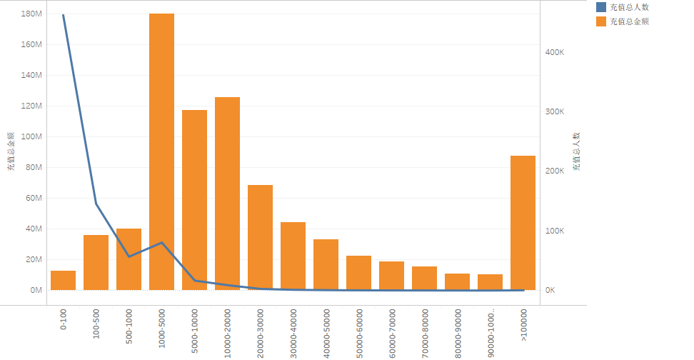
注：该指标金额统计单位为元。
图2.3.4.15《神武系列（手游）》安卓端—各充值区间总人数与金额分布图

16）充值方式分布
我们分别统计了各充值方式的充值人数以及对应的充值人民币金额，发现充值方式主要为支付宝、微信和银联，以上三种方式的充值金额占总充值金额的98.09%，详见“表2.3.11充值方式分布占比表”。
表2.3.11充值方式分布占比表
充值方式 | 总金额（元） | 金额占比 | 金额阶梯比
支付宝 | 458,234,360.70 | 55.65% | 55.65%
微信 | 216,471,805.38 | 26.29% | 81.94%
银联 | 132,979,001.63 | 16.15% | 98.09%
神州付 | 10,106,388.31 | 1.23% | 99.32%
汇付 | 5,630,982.50 | 0.68% | 100.00%

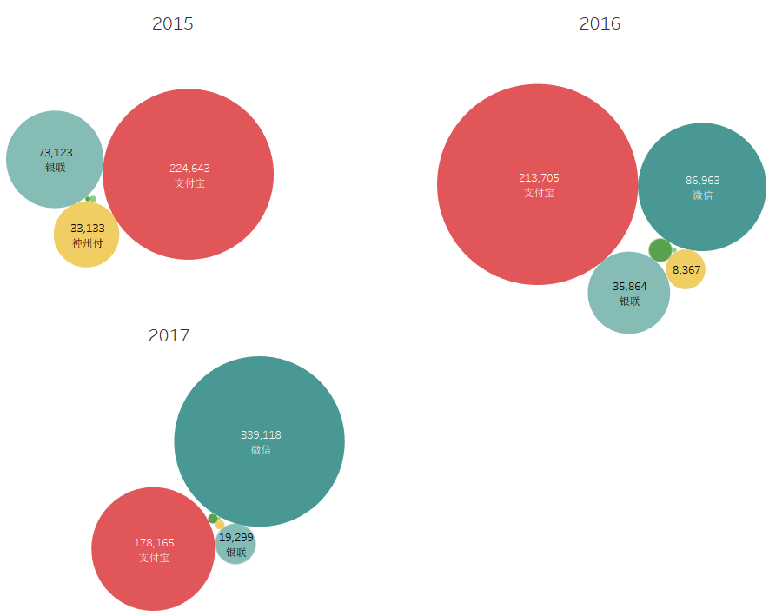
图2.3.4.16《神武系列（手游）》安卓端—各充值方式年人数分布图
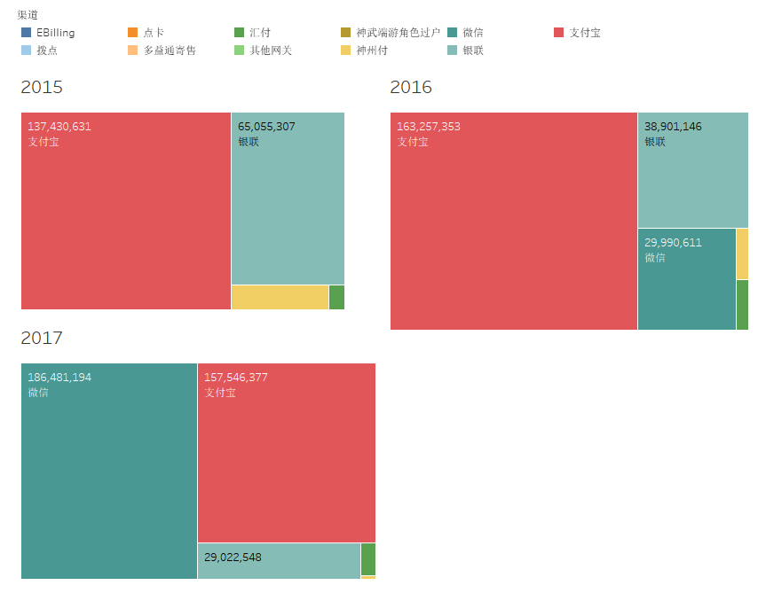
注：该指标金额统计单位为元。
图2.3.4.17《神武系列（手游）》安卓端—各充值方式年总金额分布图
17）充值地域分布
我们分别统计了各地区的充值人数以及对应的充值人民币金额。我们发现充值地区整体分布较为分散，广东省、山东省和浙江省的充值人数和充值金额较高，以上三个省份的充值金额占总充值金额的34.64%，具体数据详见“表2.3.12 充值地域分布表”，充值总金额分布情况参见“图2.3.4.18《神武系列（手游）》安卓端—各地区充值总金额分布图”。
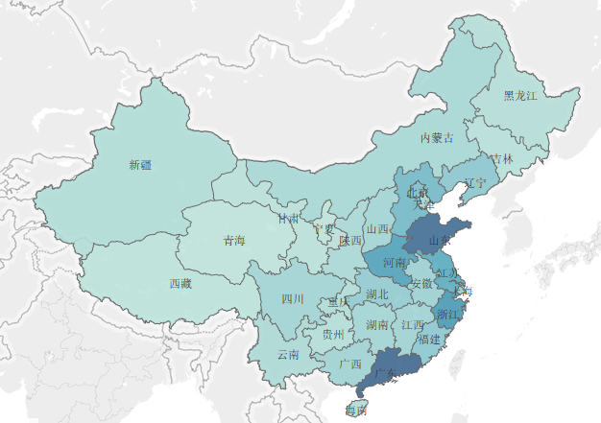
图2.3.4.18《神武系列（手游）》安卓端—各地区充值总金额分布图

表2.3.12充值地域分布表
省份 | 总金额（元） | 金额占比 | 金额阶梯比
广东 | 110,159,963.70 | 13.38% | 13.38%
山东 | 106,032,422.20 | 12.88% | 26.26%
浙江 | 69,043,929.01 | 8.38% | 34.64%
河南 | 62,147,343.99 | 7.55% | 42.19%
江苏 | 53,898,747.95 | 6.55% | 48.73%
河北 | 41,835,381.03 | 5.08% | 53.81%
北京 | 36,909,345.27 | 4.48% | 58.30%
辽宁 | 28,471,873.53 | 3.46% | 61.75%
福建 | 28,196,406.72 | 3.42% | 65.18%
湖北 | 25,247,998.97 | 3.07% | 68.24%
上海 | 20,502,437.28 | 2.49% | 70.73%
安徽 | 19,446,081.01 | 2.36% | 73.10%
江西 | 17,459,044.38 | 2.12% | 75.22%
广西 | 17,431,297.22 | 2.12% | 77.33%
四川 | 17,229,894.10 | 2.09% | 79.43%
山西 | 16,530,536.76 | 2.01% | 81.43%
湖南 | 16,260,936.66 | 1.97% | 83.41%
中国其他 | 15,365,365.59 | 1.87% | 85.27%
天津 | 14,270,534.01 | 1.73% | 87.01%
内蒙古 | 13,484,910.30 | 1.64% | 88.65%
海外 | 13,130,097.87 | 1.59% | 90.24%
陕西 | 12,567,787.66 | 1.53% | 91.77%
云南 | 10,961,696.84 | 1.33% | 93.10%
重庆 | 8,883,202.19 | 1.08% | 94.18%
新疆 | 8,792,100.74 | 1.07% | 95.24%
贵州 | 7,428,827.49 | 0.90% | 96.15%
海南 | 7,112,972.20 | 0.86% | 97.01%
黑龙江 | 6,679,011.67 | 0.81% | 97.82%
吉林 | 5,785,756.20 | 0.70% | 98.52%
甘肃 | 4,263,838.05 | 0.52% | 99.04%
西藏 | 3,292,227.09 | 0.40% | 99.44%
宁夏 | 2,045,706.90 | 0.25% | 99.69%
青海 | 1,807,680.30 | 0.22% | 99.91%
香港 | 538,782.51 | 0.07% | 99.97%
澳门 | 146,605.68 | 0.02% | 99.99%
台湾 | 61,795.46 | 0.01% | 100.00%

18）充值消耗比变化率分析
我们绘制了报告期内充值消耗比变化率盒须图，对充值消耗比变化率进行分析发现报告期内各月充值消耗比变化率除2015年2月变化率到达2.6%外，总体变化率集中在1%左右，未发现明显异常。
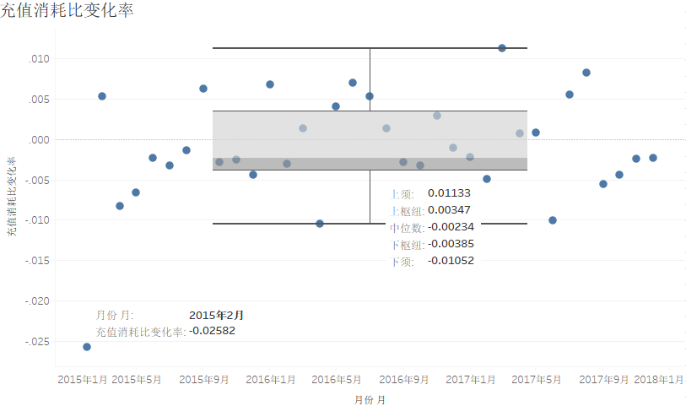
图2.3.4.19《神武系列（手游）》安卓端—充值消耗比变化率盒须图

2.3.3用户行为分析

2.3.3.1 逻辑与方法
我们独立登录多益网络运营系统，并编写SQL脚本提取了审计范围内游戏审计期间内截止2017年12月31日所有充值用户的用户信息，共涉及4款游戏合计3,780,041位游戏用户，合计金额4,887,145,100人民币，如下表：
表4.13核查用户人数及核查涉及金额
游戏编号 | 游戏名 | 核查用户数 | 核查金额（人民币）
101 | 《梦想世界（端游）》 | 286,910 | 355,249,902
102 | 《神武系列（端游）》 | 2,252,410 | 2,750,709,352
103 | 《神武系列（手游）》iOS端 | 542,282 | 1,108,083,552
104 | 《神武系列（手游）》安卓端 | 698,439 | 673,102,294

对未在整体数据分析中发现明显异常的游戏，我们应用用户行为多因素计分卡模型，从用户充值、用户消费和用户活跃度等维度对样本用户进行分析，从而发现用户行为异常程度较高的用户。
我们获取并验证的样本用户数据包括：
1）用户ID：用户注册游戏自动被分配的用户ID，一个用户ID可注册多个角色，我们以用户ID为统计基础，汇总其名下所有角色的游戏信息；
2）注册地址IP：用户ID注册时的IP地址；
3）最大角色等级：该用户ID下的最大角色等级；
4）总充值次数：该用户ID下的充值次数汇总；
5）总充值金额：截止2017年12月31日系统记录的该用户充值人民币金额汇总；
6）单日最高充值金额：截止2017年12月31日系统记录的该用户单日最高充值人民币金额；
7）首次登录时间：该用户ID首次登录游戏的时间；
8）截止登录时间：截止2017年12月31日该用户最后一次登录游戏时间；
9）总登录次数：截止2017年12月31日该用户登录游戏的总次数；
10）去重活跃天数：截止2017年12月31日用户的去重登录天数（游戏玩家在1天中至少登录过1次，即认定为1个活跃天，同1天内重复登录多次的只认定为1个活跃天）；
11）总消费次数：截止2017年12月31日用户消费游戏内一级游戏货币的次数；
12）总消费一级游戏货币数量：截止2017年12月31日用户消费游戏内一级游戏货币的数量；
13）单日最高消费金额：截止2017年12月31日系统记录的该用户单日最高消费人民币金额；
考虑到游戏特点及游戏日志记录字段，我们从用户充值行为、用户消费行为和用户活跃度三个维度搭建用户行为分析模型。首先需对全体用户进行初步划分，我们定义了低充值用户、中充值用户与高充值用户。之后，我们对中充值用户的游戏行为进行了特征检验及逻辑回归分类，从而检验是否存在游戏行为接近自充值用户行为模式的用户；因高充值用户的风险相对较高，我们对高充值用户的游戏行为采用K-means聚类算法进行分档，并采用s_Dbw指标进行聚类数量的确定，对用户在不同因素上记分，最后确定总分，从而发现异常程度相对较高的用户。
本次模型选取的因素如下：

表4.14逻辑回归风险用户选取因素
编号 | 模型指标 | 分析维度 | 计算方法
1 | 充值消耗比 | 用户消费行为 | 用户总充值金额/用户总消费一级游戏货币数量
2 | 充值登录天数比 | 用户活跃度 | 用户总充值金额/用户去重登录天数
3 | 充值等级比 | 用户活跃度 | 用户总充值金额/用户最高角色等级

表4.14聚类风险用户选取因素
编号 | 模型指标 | 分析维度 | 计算方法
1 | 总充值金额 | 用户充值行为 | 用户总充值金额
2 | 单次充值金额 | 用户充值行为 | 用户总充值金额/用户总充值次数
3 | 单次消费金额 | 用户消费行为 | 用户总消费金额/用户总订单量
4 | 最高单日充值金额与用户总充值比率 | 用户充值行为 | 用户最高单日充值金额/用户总充值金额
5 | 充值消耗比 | 用户消费行为 | 用户总充值金额/用户总消费一级游戏货币数量
6 | 最高单日消费金额与用户总消费比率 | 用户消费行为 | 用户最高单日消费一级游戏货币数量/用户总消费一级游戏货币数量
7 | 充值登录天数比 | 用户活跃度 | 用户总充值金额/用户去重登录天数
8 | 充值等级比 | 用户活跃度 | 用户总充值金额/用户最高角色等级
用户行为多因素计分卡模型的方法及步骤如下：
Step 1 数据获取：编写SQL脚本获取审计范围内游戏截止2017年12月31日所有充值用户的用户信息；
Step 2 初步划分：把所有充值用户划分为低充值用户、中充值用户以及高充值用户；
Step 3 假设建模：假设几类自充值用户的用户行为特征并进行建模；
Step 4 特征检验：对所有中充值用户使用逻辑回归法检验其特征向量，选出与自充值用户行为特征相似的用户，定为风险用户；
Step 5 因素确定：根据不同游戏的类型与特点确定需要使用的聚类因素；
Step 6 因素计分：对高充值用户，采用K-means聚类方法对单个因素进行聚类，计算s_Dbw值，获得最佳聚类数量，并根据最佳聚类结果使用相应公式对用户在单个因素上计分；
Step 7 总分聚类：对所有因素的得分加总求和，并以K-means方法聚类，确定风险用户；
Step 8 风险原因筛查：结合其他用户数据，排查风险用户原因。

2.3.3.2 名词解释
1、低充值用户
低充值用户为满足以下条件的用户。考虑到舞弊的成本效益比以及该类用户的充值金额占比，我们认为低充值用户是风险程度较低的用户：
- 用户总充值金额小于200元人民币。

2、中充值用户
中充值用户为满足以下条件的用户。我们对中充值用户进行了特征检验及逻辑回归分类，从而检验是否存在游戏行为接近自充值用户行为模式的用户：
- 用户总充值金额大于200并小于10000元人民币；
- 用户贡献的充值总额小于报告期内该游戏的万分之一；
- 用户充值排名在该游戏中大于1万。

3、高充值用户
高充值用户为不满足低充值及中充值条件的剩余用户。因该类用户充值金额较高，风险程度相对较高，我们对该类用户的游戏行为采用K-means聚类算法进行分档，选出其中的高风险用户进行进一步核查。

4、逻辑回归分类
逻辑回归是当前业界比较常用的机器学习方法，用于估计某种事物的可能性，常用于数据挖掘，疾病自动诊断，经济预测等领域。逻辑回归通过多种自变量的结合，判断因变量的取值的可能性。逻辑函数如下图：

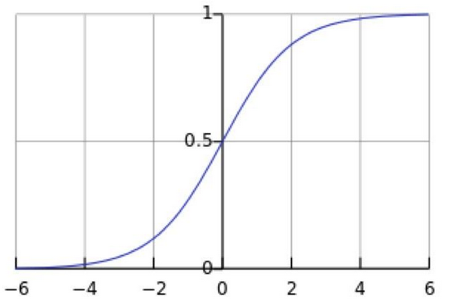
图4.14逻辑函数曲线
4、K-means聚类
聚类是指将物理或抽象对象的集合分组为由类似的对象组成的多个类的分析过程。聚类分析的目标就是在相似的基础上收集数据来分类。K-means算法以欧式距离作为相似度测度，它是求对应某一初始聚类中心向量V最优分类，使得评价指标J最小。算法采用误差平方和准则函数作为聚类准则函数。
算法原理：
- 随机选取k个中心点；
- 在第j次迭代中，对于每个样本点，选取最近的中心点，归为该类；
- 更新中心点为每类的均值；
- j<-j+1 ,重复(2)(3)迭代更新，直至误差小到某个值或者到达一定的迭代步数，误差不变。

4、s_Dbw值
用于确定聚类数量的先进算法。参考论文《Clustering Validity Assessment Finding the optimal partitioning of a data set》
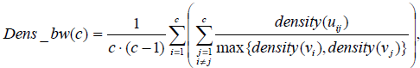
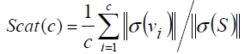
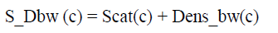

2.3.3.3 聚类的计分方式与风险程度
对单一因素的计分采用同一性与离群度相结合的方式，可以准确描述出用户在该指标上的异常程度。
对于总分聚类，我们认为总分越高的簇，其异常程度越高，风险程度也越高，应受到更高的关注。

2.3.3.4过程与总结
通过整体数据的分析，我们提取了审计范围内游戏截止2017年12月31日所有充值用户的用户信息（共涉及4款游戏合计3,171,518位游戏用户，4,755,955,812人民币）。
表4.15核查用户人数及核查涉及金额
游戏编号 | 游戏名 | 核查用户数 | 核查金额（人民币）
101 | 《梦想世界（端游）》 | 245,628 | 305,725,351
102 | 《神武系列（端游）》 | 1,593,140 | 2,408,616,235
103 | 《神武系列（手游）》iOS端 | 555,308 | 1,218,191,688
104 | 《神武系列（手游）》安卓端 | 777,442 | 823,422,538
注：（1）因《神武系列（手游）》iOS端系统内记录的充值金额为美元金额，在计算时以1:6的汇率计算为人民币金额；（2）总充值金额为系统记录的充值金额。

我们先对用户进行了初步划分。结果如下：
表4.16用户初步划分
游戏名称 | 低充值用户人数 | 低充值用户金额占比 | 中充值用户人数 | 中充值用户金额占比 | 高充值用户人数 | 高充值用户金额占比
《梦想世界（端游）》 | 145,957 | 2.76% | 89,671 | 31.28% | 10,000 | 65.96%
《神武系列（端游）》 | 880,911 | 2.19% | 672,398 | 41.34% | 39,831 | 56.47%
《神武系列（手游）》iOS端 | 313,182 | 1.41% | 218,235 | 32.44% | 23,891 | 66.15%
《神武系列（手游）》安卓端 | 522,939 | 2.6% | 238,977 | 44.29% | 15,526 | 53.11%
注：高充值用户、中充值用户、低充值用户定义请参见“2.4.3.2名词解释”。
通过多因素计分卡模型，我们得到结果如下两表。回归风险用户中，《梦想世界（端游）》因存在寄售卡玩法，导致风险用户占比略高；聚类风险用户的风险等级最高为8，最低为1。我们定义风险等级1为低风险用户，风险等级2为中风险用户，风险等级更高的为高风险用户。
表4.17回归风险用户汇总
 | 《梦想世界（端游）》 | 《神武系列（端游）》 | 《神武系列（手游）》iOS端 | 《神武系列（手游）》安卓端
风险用户人数 | 633 | 123 | 21 | 36
风险用户充值总金额 | 3,930,785 | 507,240 | 88,074 | 111,691
风险用户充值总金额占比 | 3.05% | 0.05% | 0.02% | 0.03%

表4.17聚类用户风险等级汇总
风险等级 | 《梦想世界（端游）》 | 《神武系列（端游）》 | 《神武系列（手游）》iOS端 | 《神武系列（手游）》安卓端
8 | - | - | 1 | -
7 | - | - | 1 | -
6 | - | - | 2 | -
5 | - | - | 1 | -
4 | - | - | 2 | 1
3 | - | 62 | 25 | 24
2 | 80 | 514 | 261 | 230
1 | 9,920 | 39,255 | 23,598 | 15,271

由表4.16与表4.17得到需进行进一步核查的风险用户：
表4.18需进一步核查用户汇总
游戏名称 | 风险用户个数 | 风险用户总充值金额
《梦想世界（端游）》 | 713 | 20,096,476
《神武系列（端游）》 | 699 | 145,357,240
《神武系列（手游）》iOS端 | 314 | 62,475,731
《神武系列（手游）》安卓端 | 291 | 39,669,731

2.3.3.5进一步程序
我们对经多因素计分卡模型筛选出来的风险用户执行了进一步程序，从系统内取出了用户注册地区，用户充值地区，用户充值明细，用户消费明细，用户购买道具类型，用户登录天数，用户最后登录日期等详细记录。风险用户的总充值金额（三年合计）及人数分布如下：
总充值金额分布 | 人数（人） | 总充值金额合计
100万以上 | 20 | 26,969,951
50万-100万 | 149 | 99,653,518
10万-50万 | 384 | 117,587,294
1万-10万 | 640 | 17,557,024
1万以下 | 824 | 4,718,124
合计 | 2,017 | 266,485,911

经提取全部2,017名用户的注册时间、用户登录及充值地区、角色数量、角色创建时间、最大角色等级、登录天数、总充值金额、总充值数量、充值时间、充值次数、总消费金额、总消费次数、消费时间、消费天数、购买道具种类、购买道具数量等主要数据指标，并综合使用上述数据对该2,017名用户进行个体行为审核。该类用户的充值、消费及游戏行为不存在可能对公司财务数据真实、准确、完整产生重大影响的疑似自充值行为。

附件3：

运营指标披露
1.关键游戏指标统计结果
按照券商团队的要求，参考多益网络游戏数据结构及实际情况，我们重新统计了以下运营指标：
指标名称 | 披露标准
主网页浏览量 | 网站（主网页）浏览量为分产品网页重复访问量
月付费账户数 | 同一用户ID在同一月份内发生一次或多次付费交易的，按照一个付费账户计入月付费账户数
月活跃账户数 | 同一账户在同一月内登录该项游戏的次数为一次或一次以上的，按照一个活跃账户计入月活跃账户数
月新增注册账户数 | 游戏的当月新增用户ID数量减游客数量  游客定义：用户注册日期等于最后登录日期，没有充值且没有唯一性信息（战盟账户或者第三方账户（iOS系统的Game Center账户和海外安卓系统用户的Facebook账户））的用户
月新增付费账户数 | 从注册该帐号到本月付费交易时点从未发生过付费交易，在本月内第一次发生付费交易的游戏账户定义为月新增付费用户
月下载激活量 | 百度统计提供的各游戏在主网页中的下载点击量
系统内月充值金额 | 系统内记录的游戏月充值金额
ARPU | 财务确认收入金额/当月活跃账户数
月付费转化率 | 当月付费用户/当月活跃用户
财务确认收入金额 | 报告期内财务部门按月统计的确认收入金额
月充值订单量 | 报告期内各月的充值订单数量
月留存率 | 以当月新增注册用户为样本，该样本中于次月再次登录的用户所占比例
充值消耗比 | 报告期内本月消费金额/本月充值金额
月平均单次充值金额 | 报告期内本月充值金额/本月充值订单量

3.1《梦想世界（端游）》
表1《梦想世界（端游）》关键游戏指标统计结果表（一）
月份 | 新增  注册账户数 | 活跃  账户数 | 下载  激活量 | 主网页  浏览量 | 付费  账户数 | 新增付费账户数 | 充值  订单量
201501 | 39241 | 232999 | 97288 | 7317663 | 26370 | 4736 | 138788
201502 | 33099 | 230567 | 69965 | 4218349 | 26417 | 3721 | 141352
201503 | 50270 | 247457 | 76170 | 6607406 | 25512 | 3879 | 131026
201504 | 30077 | 226287 | 78253 | 5326827 | 21946 | 2986 | 99237
201505 | 24415 | 214604 | 60088 | 4198178 | 24551 | 4108 | 107483
201506 | 30639 | 223029 | 64003 | 4524540 | 26005 | 4000 | 107632
201507 | 33128 | 239362 | 77779 | 5624019 | 28326 | 4785 | 116870
201508 | 28657 | 236041 | 67886 | 5268441 | 28080 | 4455 | 117765
201509 | 24847 | 219209 | 61387 | 6386420 | 25738 | 3789 | 105475
201510 | 29450 | 218193 | 66862 | 8098949 | 25413 | 3981 | 101443
201511 | 23254 | 201657 | 63596 | 6582284 | 22160 | 3060 | 92228
201512 | 23517 | 203092 | 72186 | 7100031 | 22942 | 3486 | 96898
201601 | 24278 | 214904 | 55369 | 6375375 | 26337 | 4162 | 108621
201602 | 18473 | 209692 | 52599 | 3968448 | 24573 | 3009 | 101429
201603 | 33537 | 207641 | 152969 | 14887002 | 22204 | 3171 | 92452
201604 | 25965 | 201180 | 118982 | 8941536 | 21725 | 3141 | 87340
201605 | 25212 | 200839 | 304585 | 11447952 | 22445 | 3215 | 94034
201606 | 31901 | 210796 | 355965 | 10009074 | 23557 | 3426 | 94822
201607 | 34279 | 220742 | 333516 | 291483531 | 25128 | 3833 | 105226
201608 | 24574 | 210990 | 214268 | 42715182 | 24785 | 3717 | 107351
201609 | 30045 | 207456 | 210297 | 16313670 | 25520 | 3940 | 117621
201610 | 38574 | 220484 | 186629 | 19405825 | 25360 | 3894 | 106841
201611 | 31636 | 201795 | 75757 | 6774554 | 22792 | 3264 | 98736
201612 | 25650 | 198866 | 123204 | 7941577 | 23747 | 3100 | 103342
201701 | 18164 | 186765 | 73972 | 4397567 | 25104 | 3411 | 110370
201702 | 18735 | 175889 | 48153 | 6000726 | 21928 | 2626 | 88909
201703 | 26039 | 172272 | 111946 | 21008021 | 21603 | 3057 | 90533
201704 | 16925 | 159459 | 95417 | 14303894 | 21834 | 2899 | 94135
201705 | 19205 | 161615 | 214776 | 38279445 | 24941 | 3707 | 105033
201706 | 19805 | 168260 | 106324 | 26634968 | 29598 | 5263 | 115288
201707 | 24137 | 175277 | 121847 | 47809414 | 27851 | 5016 | 115598
201708 | 21101 | 169555 | 112791 | 38866958 | 30876 | 5651 | 126896
201709 | 18602 | 160327 | 74390 | 25768625 | 28937 | 5437 | 118364
201710 | 24731 | 164283 | 181879 | 54660957 | 28652 | 4273 | 127282
201711 | 19443 | 147151 | 115798 | 40522843 | 24705 | 3765 | 105163
201712 | 22544 | 148485 | 116187 | 62806095 | 24314 | 3845 | 99208

表2《梦想世界（端游）》关键游戏指标统计结果表（二）
月份 | 系统内月充值金额(元) | 财务确认收入金额(元) | ARPU | 月付费转化率 | 月留存率 | 充值消耗比 | 月平均单次  充值金额(元)
201501 | 8307175.96 | 7636489.75 | 32.77 | 11.32% | 32.21% | 86.74% | 59.86
201502 | 8584914.31 | 7569450.84 | 32.83 | 11.46% | 24.20% | 86.25% | 60.73
201503 | 8315117.76 | 7503024.84 | 30.32 | 10.31% | 38.61% | 86.78% | 63.46
201504 | 7726362.74 | 7017392.12 | 31.01 | 9.70% | 28.36% | 86.42% | 77.86
201505 | 7855539.17 | 7150244.6 | 33.32 | 11.44% | 34.81% | 85.99% | 73.09
201506 | 7943279.26 | 7121444.88 | 31.93 | 11.66% | 37.06% | 86.40% | 73.80
201507 | 8263534.31 | 7516354.24 | 31.40 | 11.83% | 37.07% | 85.70% | 70.71
201508 | 8199497.12 | 6708820.39 | 28.42 | 11.90% | 32.65% | 85.49% | 69.63
201509 | 8101095.84 | 7538126.82 | 34.39 | 11.74% | 31.95% | 84.68% | 76.81
201510 | 7414612.41 | 7776070.83 | 35.64 | 11.65% | 30.43% | 84.29% | 73.09
201511 | 7106464.37 | 7200710.56 | 35.71 | 10.99% | 32.26% | 85.45% | 77.05
201512 | 7479359.5 | 7181446.81 | 35.36 | 11.30% | 32.27% | 85.62% | 77.19
201601 | 8403746.57 | 6857297.4 | 31.91 | 12.26% | 33.08% | 85.16% | 77.37
201602 | 8353730.33 | 6808519.24 | 32.47 | 11.72% | 30.90% | 85.81% | 82.36
201603 | 7046304.45 | 7392196.61 | 35.60 | 10.69% | 21.03% | 84.11% | 76.22
201604 | 6724910.54 | 6760855.3 | 33.61 | 10.80% | 25.08% | 81.83% | 77.00
201605 | 7475412.59 | 6564962.23 | 32.69 | 11.18% | 24.49% | 84.11% | 79.50
201606 | 7563227.57 | 6232183.42 | 29.56 | 11.18% | 20.90% | 84.41% | 79.76
201607 | 7707935.17 | 7173662.06 | 32.50 | 11.38% | 21.51% | 84.21% | 73.25
201608 | 8574844.32 | 7502382.04 | 35.56 | 11.75% | 28.27% | 86.31% | 79.88
201609 | 9625002.91 | 7693920.78 | 37.09 | 12.30% | 32.26% | 85.30% | 81.83
201610 | 9628168.21 | 8804752.82 | 39.93 | 11.50% | 27.62% | 86.23% | 90.12
201611 | 8040359.85 | 8582148.24 | 42.53 | 11.29% | 35.92% | 85.74% | 81.43
201612 | 8265565.7 | 7894311.87 | 39.70 | 11.94% | 21.76% | 84.19% | 79.98
201701 | 9251229.55 | 8681573.2 | 46.48 | 13.44% | 28.69% | 84.73% | 83.82
201702 | 7107371.55 | 7036667.3 | 40.01 | 12.47% | 22.90% | 84.69% | 79.94
201703 | 7623201.82 | 6675621 | 38.75 | 12.54% | 16.54% | 84.00% | 84.20
201704 | 8705629.19 | 7694501.38 | 48.25 | 13.69% | 23.16% | 86.19% | 92.48
201705 | 9096555.73 | 7959532.49 | 49.25 | 15.43% | 21.43% | 86.12% | 86.61
201706 | 8687621.79 | 7689188.75 | 45.70 | 17.59% | 23.04% | 86.56% | 75.36
201707 | 9384096.16 | 9014409.98 | 51.43 | 15.89% | 18.59% | 87.02% | 81.18
201708 | 10823148.41 | 9452121.32 | 55.75 | 18.21% | 20.18% | 87.43% | 85.29
201709 | 10524350.86 | 9221602.42 | 57.52 | 18.05% | 24.12% | 86.98% | 88.92
201710 | 12573623.95 | 11410441.43 | 69.46 | 17.44% | 16.21% | 87.93% | 98.79
201711 | 9763062.673 | 9304752.92 | 63.23 | 16.79% | 17.25% | 88.90% | 92.84
201712 | 9479299.009 | 8659825.89 | 58.32 | 16.37% | 15.30% | 85.81% | 95.55

3.2《神武（端游）》
表3《神武（端游）》关键游戏指标统计结果表（一）
月份 | 新增  注册账户数 | 活跃  账户数 | 下载  激活量 | 主网页  浏览量 | 付费  账户数 | 新增付费账户数 | 充值  订单量
201501 | 387901 | 1662961 | 782254 | 189404095 | 234974 | 71827 | 1096589
201502 | 336889 | 1625538 | 557171 | 110383180 | 241684 | 63149 | 1228348
201503 | 379237 | 1649381 | 819021 | 58190601 | 239798 | 65888 | 1185545
201504 | 329262 | 1530061 | 660397 | 65404062 | 207936 | 54021 | 948819
201505 | 248662 | 1398377 | 561010 | 71420876 | 198179 | 45947 | 947308
201506 | 239780 | 1373104 | 637299 | 64062023 | 185265 | 40869 | 848226
201507 | 281064 | 1448194 | 626669 | 78354813 | 183559 | 43754 | 820284
201508 | 231517 | 1381067 | 548925 | 68732114 | 184031 | 43188 | 847944
201509 | 218850 | 1297550 | 635816 | 142211462 | 173021 | 38236 | 781287
201510 | 233137 | 1291313 | 733483 | 156175790 | 172786 | 38883 | 796697
201511 | 192258 | 1184069 | 599531 | 169986703 | 160709 | 33111 | 745205
201512 | 200454 | 1184632 | 631713 | 199944191 | 162311 | 31195 | 810322
201601 | 200038 | 1237393 | 737531 | 254309828 | 179179 | 34147 | 899205
201602 | 153158 | 1149231 | 706896 | 226822491 | 168425 | 27451 | 850993
201603 | 210074 | 1114533 | 671745 | 220978734 | 156180 | 27504 | 775993
201604 | 183005 | 1069234 | 527286 | 212571781 | 147555 | 26786 | 706123
201605 | 188799 | 1019243 | 1093317 | 239902604 | 144518 | 26254 | 704214
201606 | 166334 | 1029215 | 1908135 | 291287391 | 137437 | 23493 | 649521
201607 | 171301 | 1061188 | 2354119 | 488119406 | 151450 | 27472 | 752331
201608 | 182876 | 1073808 | 2073113 | 515195187 | 149179 | 26546 | 731871
201609 | 173410 | 1063481 | 1048145 | 335879411 | 159410 | 28525 | 799871
201610 | 181317 | 1048079 | 1226619 | 338724988 | 164117 | 30577 | 856046
201611 | 164896 | 947387 | 527059 | 514080573 | 144328 | 23654 | 752410
201612 | 142131 | 900519 | 376732 | 964479063 | 142732 | 20316 | 807068
201701 | 130406 | 895540 | 232501 | 1034783401 | 147879 | 20321 | 845913
201702 | 158508 | 900781 | 144164 | 763332366 | 131813 | 17597 | 699099
201703 | 190790 | 886647 | 286125 | 545762001 | 128477 | 18330 | 704634
201704 | 242969 | 961245 | 432896 | 435568261 | 122929 | 17991 | 668576
201705 | 277374 | 1012299 | 361895 | 378177580 | 117101 | 16830 | 636204
201706 | 260914 | 1049223 | 433838 | 401897097 | 119878 | 17022 | 680020
201707 | 304081 | 1163985 | 331024 | 450399253 | 122542 | 19404 | 715891
201708 | 276490 | 1149093 | 278594 | 407825131 | 117941 | 17100 | 672282
201709 | 232844 | 931094 | 280070 | 347528653 | 117113 | 17088 | 658035
201710 | 232183 | 915882 | 267403 | 493722621 | 107010 | 15057 | 579983
201711 | 214245 | 1368897 | 357801 | 587776636 | 181685 | 22756 | 637939
201712 | 225173 | 991153 | 262531 | 692855225 | 143709 | 21276 | 744608

表4《神武（端游）》关键游戏指标统计结果表（二）
月份 | 系统内月充值金额(元) | 财务确认收入金额(元) | ARPU | 月付费转化率 | 月留  存率 | 充值消耗比 | 月平均单次  充值金额(元)
201501 | 73405138.29 | 72197298.36 | 43.41 | 14.13% | 34.60% | 94.58% | 66.94
201502 | 92025079.19 | 80958141.62 | 49.80 | 14.87% | 32.79% | 95.22% | 74.92
201503 | 85676366.56 | 84831160.34 | 51.43 | 14.54% | 31.86% | 95.74% | 72.27
201504 | 68816262.19 | 61945372.39 | 40.49 | 13.59% | 29.28% | 95.12% | 72.53
201505 | 69516099.6 | 62420842.08 | 44.64 | 14.17% | 32.81% | 95.00% | 73.38
201506 | 62064076.63 | 52359525.25 | 38.13 | 13.49% | 33.28% | 95.13% | 73.17
201507 | 60305250.31 | 54400725.41 | 37.56 | 12.68% | 31.50% | 94.57% | 73.52
201508 | 62264916.19 | 60339252.9 | 43.69 | 13.33% | 32.62% | 95.17% | 73.43
201509 | 58743611.17 | 56122006.63 | 43.25 | 13.33% | 32.96% | 94.86% | 75.19
201510 | 58886452.87 | 57494966.51 | 44.52 | 13.38% | 31.28% | 94.86% | 73.91
201511 | 57109116.48 | 54834150.09 | 46.31 | 13.57% | 36.67% | 95.05% | 76.64
201512 | 63803823.9 | 55717540.92 | 47.03 | 13.70% | 35.23% | 95.24% | 78.74
201601 | 72274079.71 | 60255367.04 | 48.70 | 14.48% | 29.70% | 95.52% | 80.38
201602 | 68115369.04 | 60348470.09 | 52.51 | 14.66% | 31.57% | 95.48% | 80.04
201603 | 65226698.59 | 67313242.45 | 60.40 | 14.01% | 30.31% | 95.69% | 84.06
201604 | 57495049.93 | 62000906.53 | 57.99 | 13.80% | 25.78% | 94.80% | 81.42
201605 | 57186923.98 | 59615248.1 | 58.49 | 14.18% | 30.80% | 95.38% | 81.21
201606 | 53763349.35 | 53984789.8 | 52.45 | 13.35% | 29.66% | 95.18% | 82.77
201607 | 63565970.84 | 56814496.6 | 53.54 | 14.27% | 28.41% | 95.60% | 84.49
201608 | 60202446.94 | 58213069.86 | 54.21 | 13.89% | 28.90% | 95.64% | 82.26
201609 | 68645823.92 | 58949921.26 | 55.43 | 14.99% | 26.78% | 95.51% | 85.82
201610 | 69519963.26 | 64913098.21 | 61.94 | 15.66% | 25.66% | 95.58% | 81.21
201611 | 61654233.8 | 64171504.69 | 67.74 | 15.23% | 32.83% | 96.00% | 81.94
201612 | 69659045.62 | 66963548.74 | 74.36 | 15.85% | 24.37% | 95.21% | 86.31
201701 | 75095928.76 | 71336956.81 | 79.66 | 16.51% | 29.93% | 95.68% | 88.78
201702 | 60591146.16 | 56349855.53 | 62.56 | 14.63% | 30.09% | 95.50% | 86.67
201703 | 64267661.96 | 58620640.67 | 66.11 | 14.49% | 38.31% | 95.31% | 91.21
201704 | 65421158.12 | 61352779.83 | 63.83 | 12.79% | 43.98% | 95.49% | 97.85
201705 | 59713930.1 | 56505681.58 | 55.82 | 11.57% | 38.78% | 95.12% | 93.86
201706 | 68104465.81 | 62205779.46 | 59.29 | 11.43% | 43.96% | 95.74% | 100.15
201707 | 72984248.05 | 71042436.27 | 61.03 | 10.53% | 37.19% | 95.80% | 101.95
201708 | 68262637.39 | 64410652.53 | 56.05 | 10.26% | 26.17% | 95.49% | 101.54
201709 | 68523615.24 | 64352664.79 | 69.12 | 12.58% | 44.01% | 95.18% | 104.13
201710 | 59692959.02 | 62074158.66 | 67.78 | 11.68% | 48.57% | 95.06% | 102.92
201711 | 76615141.66 | 67626169.58 | 49.40 | 13.27% | 22.75% | 90.19% | 120.09
201712 | 89418194.46 | 82716794.6 | 83.46 | 14.50% | 26.96% | 93.72% | 120.09

3.3《神武（手游）》iOS端
表5《神武（手游）》iOS端关键游戏指标统计结果表（一）
月份 | 新增  注册账户数 | 活跃  账户数 | 下载  激活量 | 主网页  浏览量 | 付费  账户数 | 新增付费账户数 | 充值  订单量
201501 | 308088 | 756421 | 109273 | 1930770 | 75656 | 35458 | 504071
201502 | 310608 | 777225 | 130180 | 1759235 | 83997 | 35340 | 494604
201503 | 361176 | 881799 | 154937 | 2043355 | 91572 | 44027 | 541974
201504 | 160275 | 585263 | 115535 | 1657255 | 62239 | 18064 | 388276
201505 | 123016 | 488765 | 80056 | 1005923 | 50455 | 9866 | 326537
201506 | 85624 | 396552 | 66330 | 903727 | 42282 | 7293 | 229519
201507 | 84758 | 394633 | 71105 | 1126763 | 39533 | 6929 | 196263
201508 | 80046 | 373036 | 76919 | 1198699 | 37560 | 7233 | 181397
201509 | 66140 | 339850 | 91845 | 1637824 | 35728 | 6734 | 170094
201510 | 94377 | 375472 | 87865 | 1991571 | 35762 | 7655 | 170276
201511 | 71116 | 335589 | 90460 | 1615632 | 34253 | 7247 | 166064
201512 | 80912 | 352074 | 118814 | 4563760 | 34184 | 7442 | 169301
201601 | 107678 | 404889 | 112853 | 4996965 | 42578 | 9719 | 199012
201602 | 80845 | 366880 | 60125 | 3863873 | 38245 | 8568 | 175336
201603 | 85562 | 371130 | 76977 | 4724668 | 41046 | 10106 | 193373
201604 | 86651 | 392496 | 66518 | 5206722 | 46103 | 12954 | 203788
201605 | 71178 | 347534 | 122697 | 5316012 | 46163 | 12642 | 202290
201606 | 55504 | 306627 | 208672 | 3854776 | 43932 | 10413 | 193980
201607 | 54630 | 299996 | 223495 | 1748681 | 42526 | 10383 | 182712
201608 | 52895 | 295321 | 222286 | 1873852 | 40954 | 9961 | 174559
201609 | 52619 | 288444 | 228933 | 2985570 | 41108 | 10426 | 174022
201610 | 50241 | 289534 | 237251 | 3111400 | 46567 | 11393 | 201007
201611 | 46536 | 269198 | 214125 | 4094166 | 44791 | 11718 | 193781
201612 | 44784 | 263102 | 251403 | 5616265 | 43369 | 10388 | 201455
201701 | 40300 | 254622 | 188146 | 2058098 | 45261 | 9844 | 208974
201702 | 36079 | 227928 | 153509 | 1898999 | 39314 | 9073 | 167042
201703 | 43710 | 253232 | 190908 | 5916515 | 46304 | 11861 | 221372
201704 | 55753 | 270805 | 167228 | 5227721 | 44617 | 10846 | 218108
201705 | 43168 | 250277 | 181531 | 2295006 | 48022 | 11125 | 238828
201706 | 39078 | 238106 | 216329 | 2853553 | 46423 | 11036 | 231494
201707 | 43555 | 253225 | 213088 | 2433316 | 47177 | 11044 | 235915
201708 | 45664 | 263058 | 212094 | 4230654 | 52931 | 12525 | 272492
201709 | 34453 | 232059 | 190451 | 2414583 | 52333 | 12091 | 259842
201710 | 34433 | 232360 | 183619 | 3237519 | 51419 | 11461 | 248587
201711 | 80769 | 491154 | 473349 | 9818280 | 101854 | 23879 | 312952
201712 | 108164 | 448074 | 300539 | 6192692 | 88931 | 28028 | 408341
注：此处的下载激活量与主网页浏览量均《神武（手游）》iOS端与《神武（手游）》安卓端的合计值。
在了解系统设计后，为更真实还原人民币收入，我们将《神武（手游）》iOS端充值金额以1:6的比例换算得到人民币金额

表6《神武（手游）》iOS端关键游戏指标统计结果表（二）
月份 | 系统内月充值金额(元) | 财务确认收入金额(元) | ARPU | 月付费转化率 | 月留  存率 | 充值消耗比 | 月平均单次  充值金额(元)
201501 | 52963461.61 | 49159891 | 64.99 | 10% | 26.58% | 96.14% | 105.07
201502 | 54466725.61 | 50555198 | 65.05 | 10.81% | 25.03% | 96.13% | 110.12
201503 | 58108873.21 | 53935784 | 61.17 | 10.38% | 19.03% | 97.60% | 107.22
201504 | 45599563.81 | 40592070 | 69.36 | 10.63% | 18.44% | 96.67% | 117.44
201505 | 40693762.21 | 27871550 | 57.02 | 10.32% | 16.81% | 96.21% | 124.62
201506 | 28725908.40 | 23685638 | 59.73 | 10.66% | 19.81% | 95.54% | 125.16
201507 | 25374871.20 | 19788008 | 50.14 | 10.02% | 18.05% | 95.05% | 129.29
201508 | 23067408.00 | 23771432 | 63.72 | 10.07% | 18.53% | 95.23% | 127.17
201509 | 21392427.00 | 22784624 | 67.04 | 10.51% | 20.80% | 95.94% | 125.77
201510 | 21736247.40 | 21823132 | 58.12 | 9.52% | 18.50% | 95.55% | 127.65
201511 | 21169104.60 | 20358871 | 60.67 | 10.21% | 21.34% | 95.83% | 127.48
201512 | 21457207.80 | 21319688 | 60.55 | 9.71% | 20.89% | 95.40% | 126.74
201601 | 26337372.60 | 23008092 | 56.83 | 10.52% | 19.86% | 94.75% | 132.34
201602 | 23742276.60 | 23687197 | 64.56 | 10.42% | 19.65% | 94.34% | 135.41
201603 | 26139733.20 | 26432571 | 71.22 | 11.06% | 20.80% | 94.67% | 135.18
201604 | 26627025.60 | 26379607 | 67.21 | 11.75% | 16.45% | 94.32% | 130.66
201605 | 26349901.20 | 27712099 | 79.74 | 13.28% | 17.46% | 94.56% | 130.26
201606 | 28289200.80 | 26176275 | 85.37 | 14.33% | 18.21% | 95.30% | 145.84
201607 | 26788729.80 | 26944162 | 89.82 | 14.18% | 17.36% | 95.18% | 146.62
201608 | 25052727.00 | 26287479 | 89.01 | 13.87% | 17.22% | 95.46% | 143.52
201609 | 25360272.00 | 24937738 | 86.46 | 14.25% | 19.03% | 94.93% | 145.73
201610 | 29438547.60 | 25568300 | 88.31 | 16.08% | 17.70% | 94.85% | 146.46
201611 | 29991990.00 | 28718644 | 106.68 | 16.64% | 17.71% | 95.22% | 154.77
201612 | 32497046.40 | 36927297 | 140.35 | 16.48% | 16.67% | 95.29% | 161.31
201701 | 34114743.60 | 37966745 | 149.11 | 17.78% | 12.70% | 94.63% | 163.25
201702 | 26161212.00 | 27720471 | 121.62 | 17.25% | 15.98% | 94.01% | 156.61
201703 | 35958938.40 | 37157855 | 146.73 | 18.29% | 13.24% | 95.04% | 162.44
201704 | 35717703.00 | 29489165 | 108.89 | 16.48% | 12.51% | 95.69% | 163.76
201705 | 39945452.40 | 46064260 | 184.05 | 19.19% | 13.82% | 95.66% | 167.26
201706 | 36678780.60 | 27483968 | 115.43 | 19.50% | 14.51% | 95.27% | 158.44
201707 | 38024317.80 | 33202960 | 131.12 | 18.63% | 13.57% | 95.18% | 161.18
201708 | 44864152.20 | 48250170 | 183.42 | 20.12% | 13.08% | 91.75% | 164.64
201709 | 41640173.40 | 34680798 | 149.45 | 22.55% | 16.32% | 95.38% | 160.25
201710 | 40006419.60 | 38457080 | 165.51 | 22.13% | 17.46% | 94.67% | 160.94
201711 | 44355263.40 | 35146043 | 71.56 | 20.74% | 14.05% | 94.77% | 141.73
201712 | 59354148.00 | 43452612 | 96.98 | 19.85% | 10.85% | 94.74% | 145.35
注：在了解系统设计后，为更真实还原人民币收入，我们将《神武（手游）》iOS端充值金额以1:6的比例换算得到人民币金额

3.4《神武（手游）》安卓端
表7《神武（手游）》安卓端关键游戏指标统计结果表（一）
月份 | 新增  注册账户数 | 活跃  账户数 | 下载  激活量 | 主网页  浏览量 | 付费  账户数 | 新增付费账户数 | 充值  订单量
201501 | 182656 | 511302 | 109273 | 1930770 | 67969 | 37297 | 262211
201502 | 159330 | 517999 | 130180 | 1759235 | 66440 | 32470 | 238028
201503 | 197881 | 651841 | 154937 | 2043355 | 70017 | 36936 | 248568
201504 | 113541 | 487688 | 115535 | 1657255 | 49683 | 19642 | 169587
201505 | 82460 | 407523 | 80056 | 1005923 | 37050 | 11110 | 137136
201506 | 68911 | 362055 | 66330 | 903727 | 30882 | 8706 | 101946
201507 | 74767 | 371155 | 71105 | 1126763 | 29227 | 8799 | 93543
201508 | 88599 | 395738 | 76919 | 1198699 | 30466 | 10419 | 95387
201509 | 89763 | 395173 | 91845 | 1637824 | 31760 | 11207 | 99740
201510 | 105968 | 429485 | 87865 | 1991571 | 32730 | 12067 | 105404
201511 | 96529 | 413578 | 90460 | 1615632 | 32170 | 11503 | 103255
201512 | 116963 | 458271 | 118814 | 4563760 | 34413 | 12863 | 112698
201601 | 130666 | 507308 | 112853 | 4996965 | 41021 | 15449 | 130572
201602 | 109154 | 474042 | 60125 | 3863873 | 38383 | 14596 | 122604
201603 | 115435 | 482188 | 76977 | 4724668 | 40556 | 16037 | 130651
201604 | 99245 | 444395 | 66518 | 5206722 | 46248 | 19468 | 137198
201605 | 88806 | 399263 | 122697 | 5316012 | 47388 | 19882 | 137979
201606 | 84526 | 379894 | 208672 | 3854776 | 45295 | 17637 | 131946
201607 | 147023 | 502730 | 223495 | 1748681 | 44737 | 17713 | 131311
201608 | 95631 | 406950 | 222286 | 1873852 | 44526 | 17949 | 131166
201609 | 80374 | 361944 | 228933 | 2985570 | 49567 | 21576 | 146103
201610 | 86909 | 392474 | 237251 | 3111400 | 60125 | 25930 | 176712
201611 | 87469 | 395560 | 214125 | 4094166 | 57006 | 23559 | 168536
201612 | 90402 | 430067 | 251403 | 5616265 | 54692 | 21372 | 171766
201701 | 81360 | 446281 | 188146 | 2058098 | 56260 | 20649 | 179298
201702 | 67695 | 355617 | 153509 | 1898999 | 49494 | 18355 | 144870
201703 | 81943 | 391548 | 190908 | 5916515 | 58661 | 23380 | 190789
201704 | 76387 | 375209 | 167228 | 5227721 | 54575 | 20205 | 178183
201705 | 69277 | 354788 | 181531 | 2295006 | 54772 | 18770 | 182363
201706 | 63197 | 354372 | 216329 | 2853553 | 52098 | 18134 | 176739
201707 | 71158 | 364327 | 213088 | 2433316 | 52219 | 17992 | 186766
201708 | 68960 | 346052 | 212094 | 4230654 | 57213 | 19359 | 210599
201709 | 63867 | 320767 | 190451 | 2414583 | 58744 | 19766 | 215384
201710 | 65836 | 336673 | 183619 | 3237519 | 57223 | 18759 | 210900
201711 | 133803 | 658271 | 473349 | 9818280 | 117144 | 39465 | 280538
201712 | 169981 | 684064 | 300539 | 6192692 | 109790 | 45664 | 375573
注：此处的下载激活量与主网页浏览量均《神武（手游）》iOS端与《神武（手游）》安卓端的合计值。

表8《神武（手游）》安卓端关键游戏指标统计结果表（二）
月份 | 系统内月充值金额(元) | 财务确认收入金额(元) | ARPU | 月付费转化率 | 月留  存率 | 充值消耗比 | 月平均单次  充值金额(元)
201501 | 28061199.15 | 24703537.44 | 48.31 | 13.29% | 29.96% | 98.83% | 107.02
201502 | 28713059.14 | 25416170.81 | 49.07 | 12.83% | 27.24% | 96.28% | 120.63
201503 | 27787036.21 | 23898291.66 | 36.66 | 10.74% | 19.04% | 96.79% | 111.79
201504 | 20726478.36 | 20891392.31 | 42.84 | 10.19% | 17.86% | 95.98% | 122.22
201505 | 17187283.67 | 18227726.85 | 44.73 | 9.09% | 12.10% | 95.35% | 125.33
201506 | 12428128.38 | 14656235.07 | 40.48 | 8.53% | 14.52% | 95.12% | 121.91
201507 | 11900991.69 | 13047871 | 35.15 | 7.87% | 14.17% | 94.81% | 127.22
201508 | 11956331.33 | 13373061 | 33.79 | 7.70% | 14.59% | 94.67% | 125.35
201509 | 12391205.27 | 11067767 | 28.01 | 8.04% | 16.63% | 95.27% | 124.24
201510 | 13536556.13 | 11791812 | 27.46 | 7.62% | 15.13% | 95.00% | 128.43
201511 | 12975034.45 | 11898490 | 28.77 | 7.78% | 16.77% | 94.75% | 125.66
201512 | 13998258.57 | 12763660 | 27.85 | 7.51% | 16.50% | 94.34% | 124.21
201601 | 18853799.06 | 15939397 | 31.42 | 8.09% | 16.42% | 94.98% | 144.39
201602 | 17693629.91 | 16666665 | 35.16 | 8.10% | 15.99% | 94.69% | 144.32
201603 | 17718746.29 | 18988071 | 39.38 | 8.41% | 16.92% | 94.82% | 135.62
201604 | 16711991.31 | 18550503 | 41.74 | 10.41% | 15.46% | 93.82% | 121.81
201605 | 16617259.93 | 18491868 | 46.32 | 11.87% | 15.07% | 94.20% | 120.43
201606 | 17680774.91 | 17765184 | 46.76 | 11.92% | 15.91% | 94.86% | 134
201607 | 18817389.71 | 17249849 | 34.31 | 8.90% | 10.60% | 95.36% | 143.3
201608 | 18596134.37 | 17759488 | 43.64 | 10.94% | 13.53% | 95.49% | 141.78
201609 | 19515509.96 | 17694509 | 48.89 | 13.69% | 17.17% | 95.22% | 133.57
201610 | 24781686.85 | 19625331 | 50 | 15.32% | 15.94% | 94.90% | 140.24
201611 | 23951180.86 | 20852819 | 52.72 | 14.41% | 16.12% | 95.18% | 142.11
201612 | 25154210.98 | 23268350 | 54.1 | 12.72% | 13.53% | 95.08% | 146.44
201701 | 28343402.99 | 26118123 | 58.52 | 12.61% | 10.09% | 94.87% | 158.08
201702 | 21211724.32 | 19492112 | 54.81 | 13.92% | 13.81% | 94.40% | 146.42
201703 | 28607111.23 | 25711891 | 65.67 | 14.98% | 14.05% | 95.47% | 149.94
201704 | 27202047.26 | 24712891 | 65.86 | 14.55% | 13.26% | 95.54% | 152.66
201705 | 28207582.35 | 25931589 | 73.09 | 15.44% | 14.43% | 95.62% | 154.68
201706 | 26267083.97 | 23111846 | 65.22 | 14.70% | 14.78% | 94.66% | 148.62
201707 | 28888910.93 | 26761151 | 73.45 | 14.33% | 14.87% | 95.18% | 154.68
201708 | 32717987.16 | 30181830 | 87.22 | 16.53% | 17.33% | 95.96% | 155.36
201709 | 33459506.73 | 30295345 | 94.45 | 18.31% | 20.14% | 95.43% | 155.35
201710 | 32783426.94 | 29890557 | 88.78 | 17% | 20.32% | 95.01% | 155.45
201711 | 36444310.98 | 29854445 | 45.35 | 17.80% | 18.16% | 94.79% | 129.9
201712 | 51535567.16 | 41017016 | 59.96 | 16.05% | 13.81% | 94.56% | 137.22

